

TÍTULO: SIRA ORIENTADA A SERVICIOS.

Estudiante: Miguel Ángel Landa López

Generación: MRySI 2019-2021

**Trabajo Recepcional**

|  |
| --- |
| Director de Tesis: Dr. Juan Manuel Gutiérrez Méndez | 24 de Julio de 2021  Co-directora: Mtra. Idalí Nieto Jiménez |
|  |

Contenido

1. INTRODUCCIÓN 8

1.1 PLANTEAMIENTO E IDENTIFICACIÓN DEL PROBLEMA 9

1.2 OBJETIVO GENERAL Y ESPECÍFICOS 10

1.3 JUSTIFICACIÓN 10

1.4 ALCANCES Y LIMITACIONES 11

1.5 SOLUCIÓN PROPUESTA. 12

1.6 METODOLOGÍA 13

1.7 ESTRUCTURA DEL DOCUMENTO. 14

2. ANÁLISIS DEL DESARROLLO DE SIRA 15

2.1 DESCRIPCIÓN DEL SISTEMA SIRA. 15

2.1.1 Antecedentes y situación actual. 15

2.1.2 Perspectiva del producto. 16

2.1.3 Declaración de objetivos. 16

2.1.4 Diagrama de contexto. 17

2.2 REQUERIMIENTOS ACTUALES DEL SISTEMA. 18

2.2.1 Requerimientos identificados en entrevista con el CEL LANIA. 18

2.2.2 Requerimientos funcionales. 18

2.2.3 Requerimientos no funcionales. 19

2.2.4 Características de los usuarios. 20

2.2.5 Mapa de Actores. 21

2.3 IDENTIFICACIÓN DE FUNCIONALIDADES DE SIRA. 22

2.3.1 Identificación de procesos clave. 22

2.3.2 Diagrama de Casos de Uso. 25

2.3.3 Listado de Casos de Uso. 26

2.4 ANALISIS DE DATOS. 28

2.4.1 Objetos identificados. 28

2.4.2 Modelo de Dominio. 29

2.4.3 Diagrama de Clases 29

2.4.4 Diagrama Entidad-Relación 31

3 DISEÑO DE SERVICIOS IDENTIFICADOS DEL SISTEMA SIRA EN UNA ARQUITECTURA ORIENTADA A SERVICIOS. 33

3.1 SIRA EN UNA ARQUITECTURA ORIENTADA A SERVICIOS. 33

3.2 ELECCIÓN DE UNA ARQUITECTURA SOA BASADA EN SERVICIOS REST. 33

3.3 SERVICIOS IDENTIFICADOS DENTRO DEL SISTEMA SIRA. 33

3.4 DIAGRAMA ARQUITECTÓNICO DE SIRA. 34

3.3 DISEÑO GENERAL DE LOS SERVICIOS EN SIRA. 36

3.5 CAPAS DE DISEÑO ARQUITECTÓNICO DE LOS SERVICIOS. 37

3.5.1 Capa de Modelado y Acceso a Datos. 38

3.5.2 Capa de Servicio. 38

3.5.3 Capa de Controladores REST. 38

3.5.4 Diagrama de diseño arquitectónico de los servicios por capas. 39

3.6 FILTRO DE SEGURIDAD EN LOS SERVICIOS. 39

3.6.1 Autenticación basada en Jason Web Token. 40

3.6.2 Diagrama del proceso de Autenticación de usuarios basado en JWT. 42

3.6.3 Diagrama del proceso de acceso a un recurso REST basado en JWT. 42

3.7 SERVICIO REST DE USUARIOS. 44

3.7.1 Alcance de funcionalidades del servicio contra casos de uso. 44

3.7.2 Diseño de acciones y métodos del Servicio REST Usuarios. 44

3.7.3 Descripción de endpoints del Servicio de Usuarios : 46

3.8 SERVICIO REST DE CATÁLOGOS. 47

3.8.1 Alcance de funcionalidades del servicio contra casos de uso. 47

3.8.2 Diseño de acciones y métodos del Servicio REST Catálogos. 48

3.8.3 Descripción de endpoints del Servicio de Catálogos. 49

3.9 SERVICIO REST DE PARTICIPACIONES 50

3.9.1 Alcance de funcionalidades contra casos de uso. 50

3.9.2 Diseño de acciones y métodos del Servicio REST de Participaciones. 51

**3.9.3** Descripción de endpoints del Servicio de Participaciones. 52

3.10 SERVICIO REST DE NOTIFICACIONES. 53

4 ANÁLISIS Y DISEÑO DE LA INTERFAZ DE USUARIO 54

4.1 Elección de tecnología para interfaz gráfica. 54

4.2 Componentes de la interfaz alineados a los Servicios del Sistema. 55

4.3 Wireframes y diseño. 56

4.3.1 Wireframes diseño de Registro de usuario y acceso. 56

4.3.2 Wireframes diseño de Layout general. 58

4.3.3 Wireframes diseño de convocatorias 58

4.3.4 Wireframes diseño de Participacion 58

4.3.5 Wireframes diseño de Dashboard 58

4.3.6 Implementación con el Backend. (peticiones ajax con axios). 58

5 DESCRIPCIÓN DEL PROTOTIPO FUNCIONAL 59

5.1 INGRESO Y Registro de usuario aspirante 59

5.2 registro de planes educativos 61

5.3 registro de convocatorias 64

5.4 registro de requisitos 66

5.5 union de requisitos con convocatorias 67

5.6 CONSULTA DE CONVOCATORIAS 68

5.7 registro de participación 69

5.8 carga de documentos por el aspirante 70

6 PRUEBAS Y CONCLUSIONES. 71

ANEXO A. ESPECIFICACIONES DE CASOS DE USO. 72

1. Caso de Uso CU-01: “Crear cuenta de usuario aspirante”. 72

2. Caso de Uso CU-02 “Ingresar al sistema”. 74

3. Caso de Uso CU-03 “CRUD de Programas Educativos”. 76

4. Caso de Uso CU-04 “CRUD de Convocatorias”. 79

5. Caso de Uso CU-05 “Consultar convocatorias disponibles”. 82

6. Caso de Uso CU-06 “Registrar Participación en Convocatoria”. 84

7. Caso de Uso CU-07 “Subir documentación en convocatoria”. 86

8. Caso de Uso CU-08 “Verificar documentación del aspirante” 88

9. Caso de Uso CU-09 “Consultar estado de convocatorias del aspirante”. 90

10. Caso de Uso CU-10 “Consultar estatus general de convocatorias ”. 93

11. Caso de Uso CU-12 “Exportar Informacióna excel del estatus de convocatorias”. 94

12. Caso de Uso CU-13 “Consumir datos generales de aspirantes”. 95

13. Caso de Uso CU-14 “CRUD Requisitos” 97

14. Caso de Uso CU-15 “Asignar requisitos a convocatorias” 100

REFERENCIAS 104

# INTRODUCCIÓN

Actualmente, dentro del Centro de enseñanza LANIA, se cuenta con la plataforma “SIRA” (Sistema de Registro de Aspirantes), donde los aspirantes y público en general pueden registrarse a las convocatorias de los diferentes programas educativos, eventos, cursos y talleres que se ofrecen, así como subir la documentación y dar seguimiento al proceso de admisión de los mismos.

Dicha plataforma ofrece el registro, control y seguimiento de avance a dichas convocatorias tanto del lado de los aspirantes como del personal administrativo de LANIA como herramienta para las gestiones pertinentes.

En los últimos años, en lo referente al desarrollo de aplicaciones web modernas, se tiene una tendencia clara hacia la implementación de aplicaciones que consumen o comparten información através de servicios, lo cual de la mano con el desarrollo acelerado de las tecnologías en la nube, proveen al software de importantes características de disponibilidad, escalabilidad y mantenibilidad.

Por otro lado, aunado al desarrollo de las redes de comunicación y la infraestructura que conforma hoy día el Internet, se tiene una fuerte tendencia en el uso de dispositivos móviles como smartphones y tabletas para acceder a servicios y aplicaciones, situación que impone adoptar ciertas directrices al momento desarrollar software, las cuales van orientadas a la adecuada visualización de dichas aplicaciones en este tipo de dispositivos.

El presente trabajo pretende plasmar el desarrollo de un prototipo funcional del sistema SIRA; adoptando los dos aspectos anteriormente mencionados: la implementación de una Arquitectura Orientada a Servicios (SOA), y la implementación de una interfaz de usuario que permita una adecuada visualización en dispositivos móviles para los aspirantes al Centro de Enseñanza LANIA.

## PLANTEAMIENTO E IDENTIFICACIÓN DEL PROBLEMA

En la actualidad, la plataforma SIRA se encuentra desarrollada bajo un enfoque de PHP, haciendo uso del Framework CodeIgniter y el manejador de base de datos Postgresql. Cuenta también con una interfaz de usuario no responsiva, la cual no permite una adecuada visualización con dispositivos móviles.

Si bien, la plataforma SIRA ofrece grandes ventajas tecnológicas como punto de contacto entre LANIA y los aspirantes a los programas educativos ofrecidos; el estar desarrollada bajo un esquema de arquitectura monolítica, provee de cierta rigidez en la necesidad de implementar cambios inmediatos al software, ralentizando su mantenimiento y actualización, así como la adaptación al cambio y adecuaciones que estén relacionadas a la interacción con los aspirantes, o al mejoramiento de la administración de los procesos de admisión de la institución.

Otro punto importante a señalar, es que el desarrollo mediante este tipo de arquitectura, provoca demasiado acoplamiento entre los componentes de la lógica de negocio de la aplicación, por lo que, al momento de un fallo en alguno de dichos componentes, se tiene un impacto directo en la disponibilidad del sistema, afectando así la continuidad del servicio hasta que dicho fallo se reestablece.

Derivado de lo anterior, es de suma importancia la oportunidad de mejorar la plataforma mediante una reingeniería en un enfoque orientado a servicios, donde se pueda identificar claramente las responsabilidades de sus componentes, y les permita interactuar inclusive de manera independiente con otros sistemas o procesos que se alimenten de la información manejada por “SIRA”.

Por otro lado, la interfaz de usuario actual si bien es funcional, no cuenta con características de responsividad en clientes como smartphones y tabletas, donde se utilizan diferentes tipos de resolución de pantalla, lo que incide negativamente en la mayoría del público que accede desde Internet, propiciando una experiencia de usuario poco adecuada e incluso originando cierto desinterés por parte de los aspirantes.

## OBJETIVO GENERAL Y ESPECÍFICOS

#### Objetivo General.

Desarrollar e implementar un prototipo funcional de “SIRA”, con un enfoque orientado a servicios y una interfaz responsiva que permita una adecuada visualización para dispositivos móviles.

#### Objetivos Específicos.

* Recolectar las necesidades actuales de funcionalidad para el seguimiento al ingreso de aspirantes.
* Identificar los servicios con que debe contar la plataforma dadas las necesidades recolectadas.
* Realizar una propuesta de interfaz de usuario responsiva que brinde una adecuada visualización para móviles.
* Programar un prototipo que implemente los servicios y funcione con la interfaz propuesta.

## JUSTIFICACIÓN

En cuanto a las preferencias actuales en el desarrollo de productos de software, en los últimos años existe una fuerte tendencia en el desarrollo enfocado a la arquitectura de servicios y micro servicios, puesto que se provee al producto de importantes características, entre las cuales destacan: un software altamente mantenible en el tiempo, permitir ciclos de desarrollo incrementales, crecimiento o escalabilidad horizontal, bajo acoplamiento de componentes, orientación a mensajes, entre otras*.* *(Olivares Rojas, 2008).*

Por otro lado, según lo reportado por “Digital 2021” a enero de 2021, el 95.9% del total de usuarios de Internet en México tienen acceso a través dispositivos móviles, y es de notar que el tráfico consumido durante diciembre 2020, específicamente en páginas web, es del 57.9% a través de este tipo de dispositivos, mientras que el 42% fue accedido a través de laptops y computadoras de escritorio *(Digital, 2021).* Teniendo tal escenario, es imprescindible dar importancia en mejorar el servicio a usuarios que consumen páginas web mediante el uso de dispositivos móviles.

En relación a la importancia de la experiencia de usuario de un producto de software, es de notar que “…*un buen diseño de interfaz puede permitirle al usuario mantener una interacción más simple y eficiente con el producto web…”*,*“…y si además, el producto ofrece propiedades de Diseño Web Responsivo (RWD), es mucho más probable que los visitantes desde dispositivos móviles experimenten una interacción más positiva que los incite a visitar y utilizar el producto nuevamente…” (Vidal, P., & Martin, A. 2020).*

Por otro lado, la identificación de las necesidades actuales en el proceso del ingreso de aspirantes a los programas educativos que ofrece LANIA, es de gran utilidad para poder incorporar nuevas características y mejoras, las cuales han sido identificadas a lo largo del tiempo en la experiencia del uso del sistema en su versión actual, y al mismo tiempo impactarán positivamente hacia un mejor manejo y seguimiento de los aspirantes a los programas educativos de LANIA.

## ALCANCES Y LIMITACIONES

El proyecto “SIRA orientada a servicios”, tiene los siguientes alcances:

* La identificación de necesidades actuales de funcionalidades, derivadas del proceso de admisión de estudiantes a las distintas convocatorias que ofrece LANIA. Se puntualizan las funcionalidades actuales de la plataforma, así como los nuevos requerimientos.
* La descripción de cada servicio requerido de acuerdo al análisis y diseño detallado de las funcionalidades identificadas, implementando una arquitectura orientada a servicios (SOA).
* El diseño de una interfaz de usuario que se adapte a las funcionalidades identificadas y analizadas, y que al mismo tiempo contemple cualidades responsivas que proporcionen una adecuada visualización en dispositivos móviles.
* La implementación de un prototipo funcional, cuya finalidad será reflejar de manera integral tanto la funcionalidad de los servicios identificados, como la interfaz de usuario propuesta, no así con el objetivo de implementar una versión final y productiva de la plataforma.
* Así mismo se entregará el código fuente en medios digitales de dicho prototipo para los fines que convengan a la institución.
* No se pretende realizar una comparativa exhaustiva y detallada con la versión actual del sistema, sino simplemente se hace alusión a ciertos aspectos de la versión actual a manera de referencia o marco contextual.

## SOLUCIÓN PROPUESTA.

Tomando en cuenta lo anterior, se propone desarrollar e implementar un prototipo funcional del sistema “SIRA”, implementando una arquitectura de diseño orientada a servicios (SOA), permitiendo desacoplar la interacción de cada componente de la lógica de negocio de la aplicación disgregándola en servicios, lo que permitirá obtener así una mayor independencia y modularidad entre las responsabilidades de los mismos, e inclusive, ofrecer el beneficio de comunicar dichos servicios de manera independiente con otros sistemas o herramientas con las que ya cuenta el CEL, y que impactan directa o indirectamente en el proceso de admisión de aspirantes.

Así mismo, se propone la implementación de una nueva interfaz de usuario que incluya características responsivas para dispositivos móviles, lo que permitirá un experiencia mas agradable por parte del aspirante en el uso del software, teniendo a su vez la oportunidad de mejorar la interacción con los componentes visuales de manera más amigable e intuitiva.

Para materializar dicha solución se propone la implementación de un prototipo funcional que integra ambos aspectos mencionados, y que será vital como punto de partida para el desarrollo futuro de una versión final y estable de la plataforma “SIRA”.

## METODOLOGÍA

Para la ejecución del proyecto se siguieron las siguientes etapas:

Fase 1: Análisis y Diseño general.

1). Descripción de manera general de marco contextual, antecedentes y situación actual del sistema “SIRA”.

2). Realización de “Especificación de Requerimientos de Software”, (basándose en el estándar IEEE 830), describiendo el análisis de requerimientos funcionales y no funcionales de las necesidades actuales en la plataforma, relacionadas al proceso de admisión de aspirantes, apoyado de la metodología UML (Unified Model Language) para la integración de diagramas y casos de uso.

Fase 2: Iterativa por cada servicio.

3). Descripción de cada uno de los servicios identificados en la lógica de negocio, apoyándose de diagramas de clases y modelado de datos, descripción de componentes. En este punto, se trabajó de manera paralela el desarrollo del prototipo, dividido por entregas parciales de cada uno de los servicios implementados. Para desarrollo back-end de dicho prototipo, se utilizó el Framework “SpringBoot” en su versión 2.4.4, en el lenguaje Java openJDK en su versión 14. Para la base de datos se utilizó PostgreSQL en su versión 13.

4) Diseño y descripción de componentes de la interfaz web. Al igual que el punto anterior, esta etapa se trabajó paralelamente a la implementación front-end del prototipo, generando avances de manera iterativa. Para el desarrollo de la interfaz se utilizó el Framework Vuetify, basado en Vue.js del lenguaje Javascript, el cual sigue las directrices del marco de diseño Material Design de Google, y que a su vez provee de características responsivas para dispositivos móviles en todos sus componentes.

Fase 3: Pruebas funcionales.

5) Finalmente, se contempló una etapa de pruebas funcionales tanto del back-end como del front-end del prototipo programado. Donde se describirán los resultados obtenidos y trabajos a futuro.

## ESTRUCTURA DEL DOCUMENTO.

El presente documento de trabajo recepcional, está compuesto por cinco capítulos incluyendo este capítulo de Introducción. A continuación se describe cada uno de ellos:

En el capítulo dos se presenta la fase de análisis que corresponde a la fase 2) de la metodología seguida, “Especificación de Requerimientos de Software”. En este capítulo se identifican antecedentes y situacion actual, perspectiva del producto, declaración de objetivos, diagrama de contexto, requerimientos funcionales y no funcionales, características de los usuarios, identificación de procesos de SIRA, objetos identificados, así como los diagramas de Casos de Uso.

En el capítulo tres se aborda lo relacionado al diseño del desarrollo de SIRA, se describe cada uno de los servicios identificados, así como los componentes de la interfaz web, apoyado del uso de diagramas de modelado UML , diagramas de secuencia, entidad relación, diagrama de clases, esquemas, mockups de diseño y pantallas que conforman el prototipo funcional de SIRA.

En el capítulo cuatro se describe el prototipo funcional implementado , describiendo las funcionalidades por cada servicio así como las pruebas funcionales realizadas.

Finalmente, en el capítulo cinco se presentan las conclusiones así como los trabajos a futuro que se desprenden del presente trabajo.

# ANÁLISIS DEL DESARROLLO DE SIRA

## DESCRIPCIÓN DEL SISTEMA SIRA.

### Antecedentes y situación actual.

Dentro de las herramientas tecnológicas con las que cuenta el centro de enseñanza LANIA, se encuentra el sistema SIRA (Sistema de Registro de Aspirantes), como un punto de contacto y control dentro del proceso de admisión de aspirantes a los distintos programas educativos ofrecidos por la institución.

Actualmente, los aspirantes pueden ingresar a través de Internet por medio de un navegador web a dicha plataforma, en donde se registran con su correo electrónico, contraseña, número de teléfono y WhatsApp. Una vez registrado, se presenta la pantalla principal donde aparecen las participaciones a las convocatorias en las que se encuentra participando.

El usuario puede consultar las convocatorias disponibles, la descripción y detalles de las mismas, así como los requisitos que debe cumplir para participar en alguna de ellas. Al mismo tiempo, le permite registrarse en las convocatorias deseadas para comenzar a subir los documentos solicitados, dando seguimiento a la completitud de los mismos y el estatus en el que se encuentra su participación.

Por otro lado, el personal administrativo tiene acceso a la actualización y alta de los distintos programas académicos, convocatorias y documentos o requisitos correspondientes a cada una de las convocatorias. Sin embargo, actualmente no se cuenta con un tablero ejecutivo donde se pueda visualizar el estatus que guardan cada una de las convocatorias, lo que repercute en el adecuado seguimiento de las mismas.

Si bien el aspirante puede ingresar a consultar sus participaciones, es un tanto difícil localizar de manera rápida el estatus de las mismas, así mismo, no existe un canal o mecanismo de interacción con la institución de manera directa con la plataforma, como podría ser una mesa de ayuda o el uso de API’s de terceros como Whatsapp business, que enriquezca en mayor medida la comunicación entre los aspirantes y la institución.

Actualmente, dicha plataforma se encuentra desarrollada bajo una arquitectura cliente-servidor, en donde sus componentes se encuentran estructurados de manera monolítica, haciendo uso del Framework CodeIgniter y el manejador de base de datos Postgresql. Lo anterior, genera ciertas limitantes al momento de desarrollar nuevas funcionalidades, puesto que mantiene acoplados todos los componentes de la lógica de negocio, ralentizando de cierta forma su mantenimiento y actualización. De igual manera, el tener todo el proceso como una sola unidad, dificulta el intercambio de mensajes entre procesos individuales hacia otras plataformas o servicios de la misma institución, los cuales pudieran verse beneficiados por el proceso del control de SIRA y las convocatorias ofrecidas.

Aunado a lo anterior, actualmente se cuenta con una interfaz de usuario no responsiva, la cual no permite una adecuada visualización de los elementos a los usuarios que ingresan mediante dispositivos móviles, como Smartphones, tabletas y diversos gadgets que en la actualidad son comúnmente utilizados para acceder a Internet, impactando negativamente en el interés de los aspirantes.

### Perspectiva del producto.

Partiendo de la publicación de las convocatorias a los diferentes programas educativos ofrecidos por LANIA, y como punto de enlace entre los interesados y la institución, es imperante contar con una plataforma que permita el registro y la administración de la información de dichos candidatos.

Se pretende que dicha plataforma sirva como repositorio de información de los datos generales de los aspirantes, así como de su documentación, y que, de convertirse en un futuro como estudiantes, esta información pueda ser consumida a través de un API por el Sistema de Control Escolar (SICEL), el cual está relacionado con la gestión de actividades enfocadas al proceso académico – administrativo de LANIA.

### Declaración de objetivos.

Se pretende desarrollar un prototipo funcional estructurando sus componentes en una Arquitectura Orientada a Servicios, respondiendo a las necesidades actuales del proceso de aspirantes a las convocatorias de LANIA, las cuales se detallarán puntualmente en la siguiente sección. Dicho prototipo contará con una interfaz que será accedida a través de un navegador web, y tendrá características responsivas que permitirán una visualización adecuada a usuarios que ingresen mediante dispositivos móviles.

### Diagrama de contexto.

#### 

*Fig. 1.0 Diagrama de contexto.*

## REQUERIMIENTOS ACTUALES DEL SISTEMA.

* + 1. Requerimientos identificados en entrevista con el CEL LANIA.

El día 6 de Mayo de 2021 se llevó a cabo una reunión para obtener información valiosa respecto al análisis de requerimientos del sistema SIRA , en donde se entrevistó al personal del Centro de Enseñanza LANIA, y en la cual se pudieron identificar las necesidades actuales del sistema SIRA. Dicha reunión fue de gran ayuda como parte del análisis de los requerimientos del sistema, los cuales se describen en los siguientes dos apartados como “Requerimientos Funcionales y No Funcionales” .

* + 1. Requerimientos funcionales.

Dentro de los requerimientos funcionales se identificaron los siguientes:

* La administración de usuarios (altas, bajas, cambios).
* La administración de programas académicos (altas, bajas, modificaciones).
* La administración de convocatorias (altas, bajas, modificaciones).
* La administración de requisitos de convocatorias (altas, bajas, modificaciones), y poder vincular los requisitos correspondientes a cada convocatoria.
* El seguimiento de convocatorias mediante un tablero ejecutivo por estatus y aspirantes.
* Poder visualizar los aspirantes por convocatoria.
* Poder visualizar el número total de aspirantes actuales.
* La evaluación de cumplimiento de requisitos por aspirante y por convocatoria.
* Asignar un estatus del aspirante dentro de la convocatoria.
* La posibilidad de brindar una herramienta de soporte al aspirante durante su proceso, (herramienta de terceros como mesa de ayuda o Whatsapp buisiness).
* El registro de datos generales del aspirante.
* Permitir visualizar al aspirante las distintas convocatorias.
* Funcionalidad para generar participación del aspirante en una convocatoria.
* Funcionalidad para subir la documentación del aspirante en las convocatorias donde participa.
* Permitir al aspirante visualizar el estatus de su participación.
* Permitir al aspirante recibir notificaciones (correos o notificaciones push).
* Generar un servicio web o API para exportar o consumir datos generales y documentación de los aspirantes.
* Recuperación de contraseñas vía correo.

### Requerimientos no funcionales.

Dentro de los requerimientos no funcionales se detectaron los siguientes:

* El desarrollo de la interfaz del prototipo deberá ser de tipo web, para ser utilizado mediante un navegador. Firefox, Safari, Chrome.
* El desarrollo de una interfaz responsiva que permita la navegación adecuada en dispositivos móviles como Smartphones y Tabletas.
* Se requiere el desarrollo del sistema bajo una arquitectura orientada a servicios, para poder lograr el desacoplamiento de componentes.
* Se requiere un modelado de la arquitectura del sistema, así como documentación de análisis y diseño.
* La comunicación con otras aplicaciones se deberá realizar mediante API REST, para consumo en formato JSON o XML.
* Envío de correo electrónico a través de: MailTrap.
* Aplicación intuitiva (interfaz amigable), que permita indicar de manera clara al aspirante el proceso y en qué estatus se encuentra.
* Mostrar un acuerdo de confidencialidad al momento de registrarse en la plataforma.

### Características de los usuarios.

Así mismo, como parte del proceso de entrevista, se detectó la necesidad de crear dentro del sistema, los perfiles de usuario que a continuación se describen :

|  |  |
| --- | --- |
| **Tipo de Usuario** | **Descripción** |
| **Administrador** | Usuario que debe tener conocimiento de la gestión de la aplicación, debería recibir una capacitación acerca del uso del Sistema. El administrador será el responsable de dar de alta, modificar y eliminar catálogos del Sistema tales como: usuarios, convocatorias, programas académicos, requisitos de las convocatorias y dar seguimiento de las mismas. |
| **Aspirante** | Persona que va a interactuar continuamente con la aplicación, y no debe tener una capacitación. Los aspirantes deberán poder darse de alta en la plataforma, registrarse en las convocatorias deseadas, así como subir la documentación requerida por la convocatoria a la cual participan. También podrán ver el seguimiento y evaluación de su participación. |
| **Seguimiento** | Usuario por parte del CEL, el cual debería recibir una capacitación del uso del sistema. Este usuario interactúa con tareas de seguimiento como la visualización de seguimiento a convocatorias, aspirantes inscritos. Sin embargo, no realizará tareas de modificación de catálogos programas educativos y convocatorias ni usuarios. |

*Tabla 1. Características de los usuarios.*

### Mapa de Actores.

Como diagrama de referencia se realizó el siguiente “Mapa de Actores”, para visualizar de mejor manera los actores que intervienen en la operabilidad del sistema así como la relación que tienen entre ellos:

#### 

#### Fig.1.2 Mapa de Actores.

Como actores por parte de la institución se puden observar dos actores internos del sistema : el usuario seguimiento, y el usuario administrador; así como el actor externo el Sistema de Control Escolar, que se pretende consuma información de los aspirantes mediante los servicios que proporcione SIRA. Finalmente existe el actor aspirante que será el público interesado en participar en las convocatorias.

* 1. IDENTIFICACIÓN DE FUNCIONALIDADES DE SIRA.

### Identificación de procesos clave.

Derivado del análisis y entrevistas con el personal de LANIA, se identificaron los siguientes procesos clave del proceso que abarca SIRA:

* **Proceso de registro, edición y eliminación de usuarios:** Proceso mediante el cual se permite al usuario administrador, registrar, modificar y eliminar usuarios de la plataforma SIRA.

Este proceso debe permitir registrar usuarios aspirantes mediante datos mínimos como: nombre, apellido, número de whatsapp, correo y contraseña**;** y también registrar usuarios correspondientes al Centro de Enseñanza LANIA, con datos mínimos como: nombre, apellido, departamento, correo y contraseña.

* **Proceso de registro, edición y eliminación de programas educativos**: Proceso mediante el cual se le permite al usuario administrador registrar, modificar y eliminar programas educativos dentro del sistema. Para poder registrar un programa educativo, se debe tomar en cuenta los datos mínimos como: nombre, clave, descripción y vigencia.
* **Proceso de registro, edición y eliminación de convocatorias**.: Proceso mediante el cual se le permite al usuario administrador, registrar modificar y eliminar convocatorias al usuario administrador dentro del sistema. Para poder registrar una convocatoria se deben tomar en cuenta datos mínimos como: nombre, descripción, fecha de inicio, fecha de término, el programa educativo al que pertenece y el cupo de aspirantes disponible.
* **Proceso de consulta de convocatorias disponibles para el aspirante:**  Este proceso permitirá a los aspirantes poder consultar las convocatorias disponibles dentro de la plataforma, así como los requisitos y detalles de cada una ellas. Dentro de los detalles a consultar de cada convocatoria deberán mostrarse: la fecha de inicio, la fecha de término, la fecha de examen (si aplica) y la lista de requisitos que aplican.
* **Proceso de inscripción en convocatorias por el aspirante**: Proceso mediante el cual el aspirante puede consultar las distintas convocatorias disponibles y a su vez registrar su participación en las mismas. En este proceso se le debe indicar al aspirante de manera clara los pasos a seguir para su correcto registro de la participación, así mismo se le deberá notificar vía correo el registro de su participación una vez finalizado.
* **Proceso de entrega de documentos de requisitos de convocatorias por el aspirante:** Este proceso le permitirá al aspirante registrar cada uno de los documentos necesarios como requisito a la convocatoria en la cual está participando, y se le permitirá subirlos a la plataforma mediante archivo en formato PDF. Una vez entregado el documento se deberá indicar el estatus de entregado.
* **Proceso de consulta de estatus de convocatorias por el administrador y seguimiento**.  Este proceso permitirá al usuario administrador o seguimiento, poder consultar mediante un tablero ejecutivo el número de aspirantes inscritos en una convocatoria, las convocatorias disponibles actuales, así como el estatus de las participaciones de cada convocatoria.
* **Proceso de consulta de estatus de convocatorias por el aspirante:** Este proceso debe permitir al aspirante consultar el estatus de las convocatorias en las que se encuentra participando, señalando el número de requisitos necesarios para completar su participación, así como los detalles de fechas importantes de la convocatoria.
* **Proceso de notificaciones al aspirante vía correo.** Este proceso se encargará de realizar las notificaciones correspondientes a los eventos importantes a los aspirantes vía correo. Dentro de los eventos importantes a notificar se incluyen: el mensaje con la liga para confirmar el registro de cuenta del aspirante, el correcto registro de su participación en alguna convocatoria, y un recordatorio para completar los requisitos de alguna participación, en caso de qué no los haya completado y el periodo de entrega esté por concluir.

### Diagrama de Casos de Uso.

De acuerdo a los procesos identificados, se generaron los siguientes casos de uso:

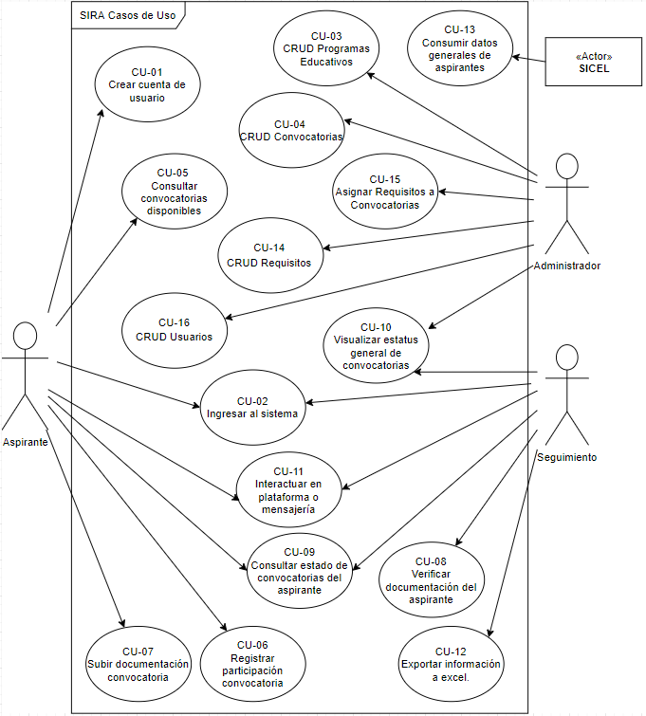

*Fig. 4 Diagrama de casos de uso.*

### Listado de Casos de Uso.

A continuación se describen de manera general los casos de uso identificados, para una referencia a detalle de cada Caso de Uso, consultar el anexo A, “Especificaciones de Casos de Uso”.

|  |  |  |
| --- | --- | --- |
| **Clave** | **Requerimiento** | **Descripción** |
| CU-01 | Crear cuenta de usuario aspirante | El aspirante ingresa sus datos generales y recibe correo con su cuenta de usuario |
| CU-02 | Ingresar al sistema | El usuario ingresa al sistema mediante sus credenciales |
| CU-03 | CRUD Programas Educativos | Usuario Administrador captura, edita o elimina programas educativos |
| CU-04 | CRUD Convocatorias | Usuario Administrador captura, edita o elimina convocatorias; y agrega o elimina requisitos de convocatorias. |
| CU-14 | CRUD Requisitos | Usuario Administrador captura, edita o elimina requisitos |
| CU-05 | Consultar convocatorias disponibles | El aspirante consulta las convocatorias disponibles |
| CU-06 | Registrar participación en convocatoria | El aspirante registra su participación en una convocatoria disponible |
| CU-07 | Subir documentación en convocatoria | El aspirante registra su documentación en la convocatoria donde participa |
| CU-08 | Verificar documentación del aspirante | El administrador verifica la documentación del aspirante en la convocatoria |
| CU-09 | Consultar estado de convocatorias del aspirante | El aspirante consulta el estatus de su participación en las convocatorias |
| CU-10 | Visualizar estatus general de convocatorias | El usuario seguimiento o administrador consulta estatus general de las convocatorias |
| CU-11 | Interactuar en plataforma o mensajería | El usuario seguimiento o el aspirante interactúa en la plataforma de mensajería o chat |
| CU-12 | Exportar información a excel del estatus de convocatorias | El usuario seguimiento exporta en excel información del estatus de las convocatorias |
| CU-13 | Consumir datos generales de aspirantes | SICEL consume datos generales de los aspirantes |
| CU-15 | Asignar requisitos a convocatorias | El usuario administrador asigna los requisitos a las convocatorias |
| CU-16 | CRUD de Usuarios | El usuario administrador crea, modifica o elimina usuarios internos de LANIA, con rol de Seguimiento o Administrador. |

*Fig. Listado de Casos de Uso.*

## ANALISIS DE DATOS.

### Objetos identificados.

* **Aspirantes:**  Cualquier persona del público en general interesada en cursar alguno de los programas educativos ofrecidos por el centro de enseñanza LANIA.
* **Programas Académicos o Educativos:** Instrumento curricular o documento donde se especifica o detalla el proceso pedagógico, las actividades de enseñanza-aprendizaje, lo que permite orientar al docente en su práctica con respecto a los objetivos a lograr, las conductas que deben manifestar los alumnos, las actividades y contenidos a desarrollar, así como las estrategias y recursos a emplear con este fin. Los Programas Educativos cuentan con una clave y una vigencia.
* **Convocatorias:**  Es el documento formal elaborado por LANIA, mediante el cual se invita o convoca a las personas para concursar, inscribirse o participar en los distintos programas educativos ofrecidos por el CEL. Dicho documento escrito contiene de manera precisa las bases de la convocatoria. Cada convocatoria pertenece a un Programa Educativo. Un aspirante puede participar en muchas convocatorias.
* **Requisitos de convocatorias:**  Condiciones que el aspirante debe cumplir para poder completar su participación en una convocatoria, pueden ser documentos de identidad o probatorios de grados de estudios, así como exámenes necesarios para participar en la convocatoria.
* **Usuarios:** Cada uno de los entes actores que acceden e interaccionan con el sistema SIRA.
* **Documento requisito:** Documento oficial que puede validar tanto la identidad del aspirante como los estudios realizados y que se pide como condición para poder participar en alguna convocatoria ofrecida por LANIA. Algunos documentos son cambiantes en el tiempo, es decir, deben ser actualizables como por ejemplo una carta de recomendación, y otros no cambian como por ejemplo el acta de nacimiento o un certificado de estudios.
* **Notificaciones:** Mensajes o alertas que informan a los usuarios sobre eventos importantes dentro del flujo de proceso de LANIA, las cuales pueden ser correos electrónicos o notificaciones push.

### Modelo de Dominio.

En el siguiente Modelo de Dominio, se puede apreciar los objetos identificados dentro del sistema, así como la relación que tienen entre sí:

#### 

*Fig.1.1 Modelo de dominio*

### Diagrama de Clases

De acuerdo a los objetos identificados y como resultado del análisis de datos se elaboró el siguiente diagrama de clases para el sistema SIRA (Se detalla por partes en el capítulo 3 , en la descripción de cada uno de los servicios):

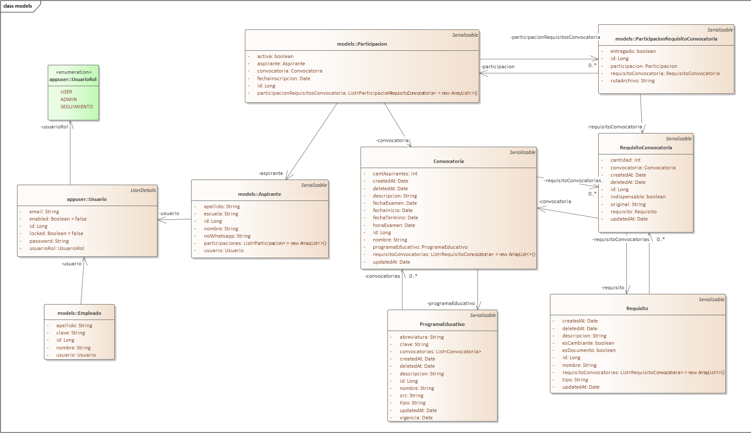

*Fig. 1.2. Diagrama de clases.*

### Diagrama Entidad-Relación

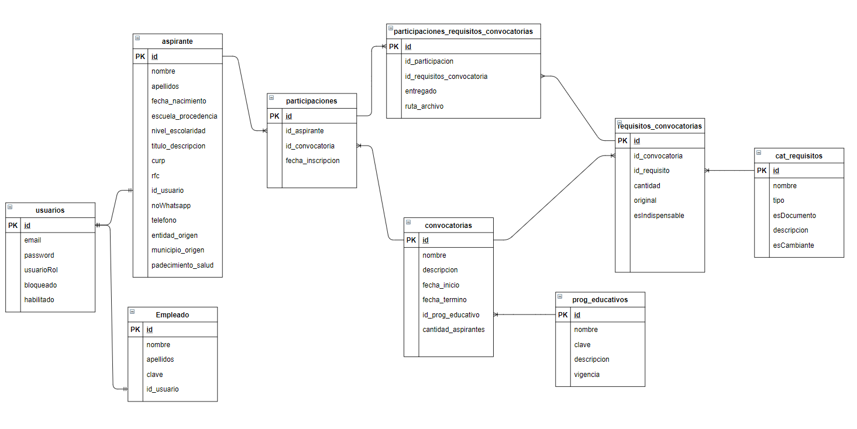

*Fig. “Diagrama Entidad-Relación”*

# DISEÑO DE SERVICIOS IDENTIFICADOS DEL SISTEMA SIRA EN UNA ARQUITECTURA ORIENTADA A SERVICIOS.

## SIRA EN UNA ARQUITECTURA ORIENTADA A SERVICIOS.

## ELECCIÓN DE UNA ARQUITECTURA SOA BASADA EN SERVICIOS REST.

## SERVICIOS IDENTIFICADOS DENTRO DEL SISTEMA SIRA.

En base a las características importantes que permite una arquitectura de tipo SOA, y de acuerdo a una etapa de análisis de requerimientos funcionales, no funcionales, así como de procesos clave dentro del contexto del sistema SIRA; se determinó disgregar los distintos procesos de negocio en los siguientes servicios tipo REST:

* 1. **Servicio REST de Usuarios**: Se encarga de realizar todos los procesos de negocio enfocados a la parte del registro, edición, eliminación de usuarios del sistema SIRA.
  2. **Servicio REST de Catálogos:** De manera general, el servicio provee de todas las acciones necesarias para que una aplicación cliente pueda generar y consultar la base de catálogos del sistema, estableciendo así los objetos base para poder realizar los procesos operativos de SIRA.
  3. **Servicio REST de Participaciones:** En este servicio se contemplan los casos de uso : “CU-06 Registrar participación en convocatoria”, “CU-07 Subir documentación en convocatoria”, “CU-08 Verificar documentación del aspirante”, “CU-09 Consultar estado de convocatorias del aspirante”, “CU-10 Visualizar estatus general de convocatorias”, “CU-12 Exportar información a excel del estatus de convocatorias”. (Para ver la especificación de dichos casos de uso consultar el ANEXO A.). Dicho servicio se encargará del proceso núcleo o de negocio, que consiste en permitir generar la participación de un aspirante en una convocatoria, subir su documentación requisito, así como permitir consultar el estatus de dichas participaciones. Así también, provee de las funcionalidades necesarias para poder realizar los procesos de control y seguimiento que permitan conocer el estatus de dichas participaciones al personal por parte de LANIA, tanto de manera general como de manera específica por cada participación.

## DIAGRAMA ARQUITECTÓNICO DE SIRA.

A continuación se presenta un diagrama general del diseño propuesto de la arquitectura de SIRA, realizando una orientación a servicios en sus componentes. Donde se puede apreciar en la parte superior la aplicación cliente que se conecta de manera independiente a través de dichos servicios por medio de peticiones REST HTTP , las cuales contienen en su cabecera de petición el token de autenticación JWT, para cada una de las peticiones. Cada uno de los servicios se encarga de ciertos procesos bien definidos dentro del sistema , los cuales finalmente interactúan atraves de sus capas hasta llegar al esquema de base de datos de SIRA.

*Fig. Diagrama Arquitectónico de SIRA.*

## DISEÑO GENERAL DE LOS SERVICIOS EN SIRA.

Como parte del diseño arquitectónico de los servicios de tipo REST implementados en SIRA, se tienen las siguientes características que aplican para todos los servicios:

* Son implementados bajo el enfoque tipo REST (Representational State Transfer), el cual utiliza como interfaz de comunicación peticiones basadas en el protocolo HTTP, mediante las que se generan las operaciones sobre los datos, cuyo formato de intercambio es del tipo JSON (Javascript Object Notation).
* La implementación de dichos servicios se realiza en un diseño arquitectónico de varias capas: la capa de Acceso a Datos y modelos, la capa de Servicios de negocio , y la capa de Controladores REST. Cada una de estas capas cuentan con su interfaz correspondiente para establecer los contratos de comunicación entre ellas.
* Para todas las peticiones a dichos servicios, se genera un objeto de respuesta donde se establece el código HTTP response correspondiente, según el tipo de respuesta devuelta por la operación realizada del servicio en turno.
* Se maneja un filtro de seguridad para controlar la autentificación de cada petición hacia todos los servicios. Dicho filtro está basado en el estándar JWT (Jason Web Token) con documento RFC 7519, (el funcionamiento de dicho filtro se describe en la siguiente sección).
* Las URIS (Unified Resource Identifier), se encuentran diseñadas siguiendo las mejores prácticas de diseño para API’s tipo REST (poner aquí referencias). De manera general siguiendo el patrón: **/sira/{nombreservicio}/{recurso}/{identificador},** y para recursos relacionados **/sira/{nombreservicio}/{recurso1}/{identificador}/{recurso2}.**
* El intercambio de mensajes es mediante el formato de tipo JSON, sin embargo puede configurarse de manera sencilla para aceptar formato XML o cualquier otro como PDF, CSV etc, simplemente es cuestión de configurar los tipos de respuesta y del lado del cliente realizar la petición con el tipo de archivo deseado en la cabecera de type/content file.
* Códigos de respuesta HTTP manejados:
* 200 : OK. Operación exitosa.
* 201: Objeto creado.
* 204: Sin contenido.
* 400: Request incorrecto.
* 403: Prohibido.
* 404: Objeto o resource no encontrado.
* 500: Error de proceso del servidor.
* Métodos HTTP utilizados: POST, GET, PUT, DELETE.

## CAPAS DE DISEÑO ARQUITECTÓNICO DE LOS SERVICIOS.

Dentro del diseño de cada servicio y tomando en consideración que uno de los objetivos del proyecto es poder desacoplar los componentes de negocio para dotar de una mayor facilidad en el mantenimiento de la aplicación, así como obtener reutilización de componentes; se decidió realizar un diseño de implementación dividido en capas, las cuales se describen en las siguientes secciones.

### Capa de Modelado y Acceso a Datos.

En esta capa se realiza la implementación de todas las clases de tipo entidad, resultado del análisis de datos realizado en la etapa 1 del proyecto. La idea de esta capa es contar con la representación de tipo objeto para cada uno de los modelos de datos, los cuales en su mayoría corresponden a un mapeo de cada tabla de la base de datos del esquema SIRA, que son representdos por clases entidad, y cada campo de tabla por atributos de la clase. (Para mayor referencia consultar el apartado de análisis de datos, Diagrama de Clases, del capítulo 1).

### Capa de Servicio.

En esta capa se trata de separar todas las funcionalidades o procesos de negocio de cada servicio. Es aquí donde se encuentran implementadas las operaciones de manera detallada de acuerdo a las reglas de negocio de cada servicio. Dichas clases de servicio se encuentran implementadas a partir de sus correspondientes interfaces, las cuales definen la firma de los métodos para las operaciones a realizar y proporcionan el desacoplamiento necesario, ya que de ser necesario todas las implementaciones pudieran ser sustituídas en un futuro por otras siempre y cuando se respeten dichas interfaces.

Es a través de ésta capa que se tiene acceso a la capa de acceso a datos y se realizan las operaciones a las entidades através de la interfaz de la capa DAO (Data Acces Object) o Repository que corresponde a cada entidad.

### Capa de Controladores REST.

Esta es la capa de mas alto nivel, es decir, en ésta capa se definen los paths o URI’s de acceso a las operaciones que estarán disponibles a la aplicación cliente que consumirá dicho servicio. Aquí se definen todas las operaciones del servicio REST, las operaciones realizadas através de las interfaces de la capa de servicio, y se conforma la respuesta de tipo HTTP y el tipo de representación de los objetos (JSON) que será la salida de datos de cada operación del servicio hacia la aplicación consumidora.

### Diagrama de diseño arquitectónico de los servicios por capas.

En el siguiente diagrama se puede apreciar como se encuentran distribuídas las capas de diseño de cada servicio de SIRA:

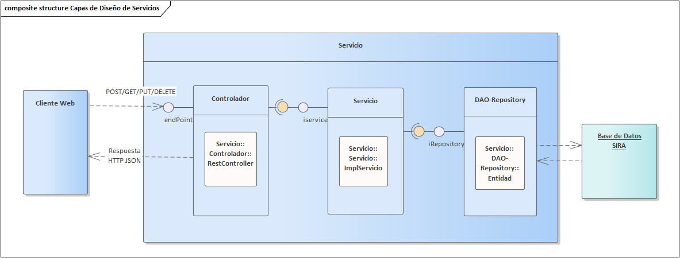

*Fig. Diagrama de diseño arquitectónico por capas.*

## FILTRO DE SEGURIDAD EN LOS SERVICIOS.

Una de las cuestiones obligatorias a controlar al realizar un diseño con una arquitectura orientada a servicios, es la protección y control de la información que exponen, ya que al hacer públicos sus endpoints para ser consumidos por algún sistema, se corre un gran riesgo de poder ser vulnerados si no se dota de los protocolos de seguridad adecuados.

Bajo este precepto, se tiene que la seguridad no solo se determina mediante el usuario y contraseña, sino que además se debe verificar qué funciones y permisos están establecidos en cada usuario del sistema para asegurar que el acceso a los recursos de cada servicio es legítimo.

Uno de los problemas que se tienen al momento de implementar este tipo de arquitecturas, es que las peticiones que se realizan a dichos servicios son de tipo asíncronas y stateless (sin estado). Al ser de esta naturaleza, el servicio REST no puede recordar las credenciales del usuario cada que se realiza una nueva petición puesto que no existe una sesión activa HTTP como lo es en arquitecturas tradicionales tipo MVC o Cliente-Servidor.

Tomando en cuenta dicha situación, además del típico control de credenciales basado en usuario y contraseña, se tomó la desición de implementar un filtro en cada una de las peticiones HTTP que llegan a los servicios de SIRA.

Dentro de las opciones que se tienen para aplicar seguridad para autentificar y autorizar las peticiones de los clientes a los servicios se tienen:

* Autentificación básica
* Autentificación basada en token
* Autentificación basada en clave API
* OAuth 2.0 (Autorización abierta)

Después de analizar dichas opciones, se tomó la desición de implementar dicho filtro con Autentificación basada en token, ya que a diferencia de la primera (Autentificación básica), es mucho menos vulnerable a un ataque de tipo *man-in-the-middle* y, comparado con las otras dos opciones , es un poco mas simple de implementar, cuestión que siendo estrictos a los objetivos del proyecto, se prefirió invertir ese tiempo en implementar las funcionalidades relacionadas al proceso de negocio de la aplicación llegando a la conclusión de que ofrece un buen nivel de seguridad, comparado con el tiempo de implementación requerido respecto la basada en clave API y Oauth. Sin embargo, es de resaltar que por la misma naturaleza de la arquitectura de los servicios, pudieran implementarse otros protocolos en el futuro sin ningún problema.

### Autenticación basada en Jason Web Token.

Como uno de los estándares más conocidos para la autenticación basada en tokens, se tiene JWT (Jason Web Token), el cual se encuentra basado en el RFC 7519.

Los tokens JWT son un tipo de token que engloba cierta estructura, la cual puede ser desencriptada por el servidor y de esa manera permitir autentificar al usuario en la aplicación.

Un token JWT es en sí una cadena dividida en 3 secciones separadas por un punto. Estas tres secciones tienen un significado:

* HEADER: la primera parte, corresponde a los Header, y se almacena por lo general el tipo de token y el algoritmo de encriptamiento.
* PAYLOAD: La segunda parte, contiene los datos que identifican al usuario, como puede ser su ID, nombre de usuario, etc.
* FIRMA: La tercera parte es la firma digital, la cual se genera con las secciones anteriores y sirve para validar que el contenido no haya sido alterado.

Dentro de SIRA el token JWT se encuentra conformado como sigue:

### Diagrama del proceso de Autenticación de usuarios basado en JWT.

De manera general, para garantizar la autenticación de usuarios se implementó el siguiente proceso:

1. El usuario se registra y obtiene sus credenciales (usuario y contraseña)
2. El usuario se autentifica, El cliente recibe el token JWT y lo guarda para las siguientes peticiones a los api rest.
3. El cliente usa el token para las siguientes peticiones a los api rest.

En el siguiente diagrama se aprecia el flujo del proceso de autenticación de usuarios implementado:

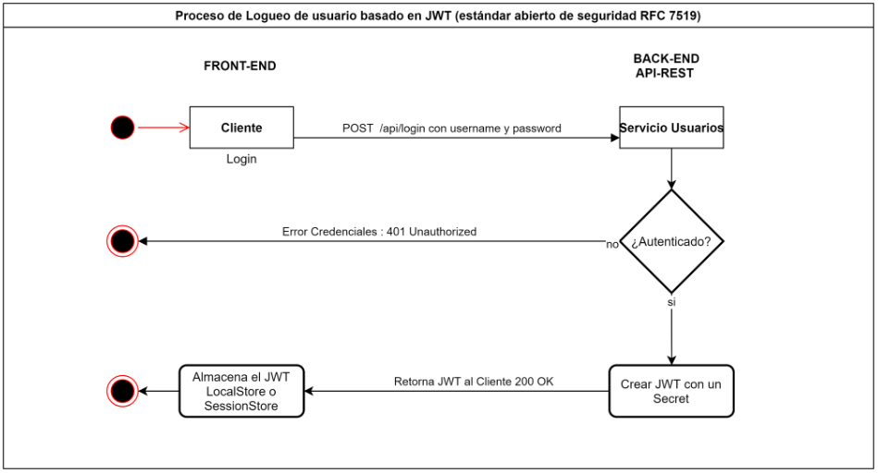

*Fig. “Proceso de autenticación de usuario basado en JWT”*

### Diagrama del proceso de acceso a un recurso REST basado en JWT.

Una vez obtenido el token por el cliente, se utiliza el mismo token para generar cualquier tipo de petición hacia los servicios REST de SIRA, enviándose dentro del campo Authorization perteneciente al encabezado de la petición HTTP.

A continuación se describe de manera detallada el proceso mediante el siguiente diagrama:

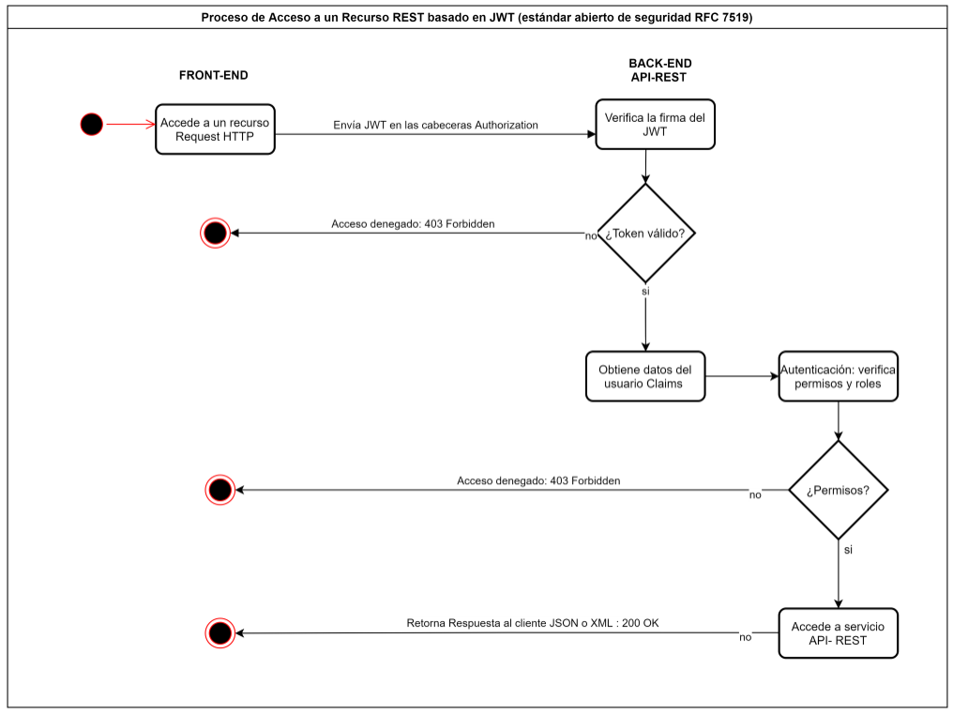

*Fig. “Proceso de acceso a un recurso REST basado en JWT”*

## SERVICIO REST DE USUARIOS.

### Alcance de funcionalidades del servicio contra casos de uso.

Como se mencionó anteriormente, el Servicio de Usuarios, tiene como principal responsabilidad el permitir el registro, modificar y eliminar usuarios, así como el proceso de confirmación y habilitación de cuentas de usuario registradas. Dentro de este servicio se abarcan los casos de uso :

* “CU-01 Crear cuenta de usuario aspirante” : El aspirante ingresa sus datos generales y recibe correo con su cuenta de usuario par poder confirmar su cuenta. Una vez confirmada podrá ingresar al sistema SIRA.
* “CU-02 Ingresar al Sistema”: El usuario ingresa al sistema mediante sus credenciales de usuario y contraseña.
* “CU-13 Consumir datos generales de aspirantes”: SICEL consume datos generales de los aspirantes.

(Para ver la especificación de dichos casos de uso consultar el ANEXO A.).

### Diseño de acciones y métodos del Servicio REST Usuarios.

Para generar el diseño de las acciones y métodos que tiene disponibles el Servicio REST de Usuarios, se tomó en cuenta el análisis de casos de uso del proceso de registro de Usuario, como el análisis de datos descrito en el capítulo 1, donde se tomaron en cuenta las siguientes entidades o modelos de Usuario, Aspirante y Empleado, las cuales se describen en el siguiente diagrama:

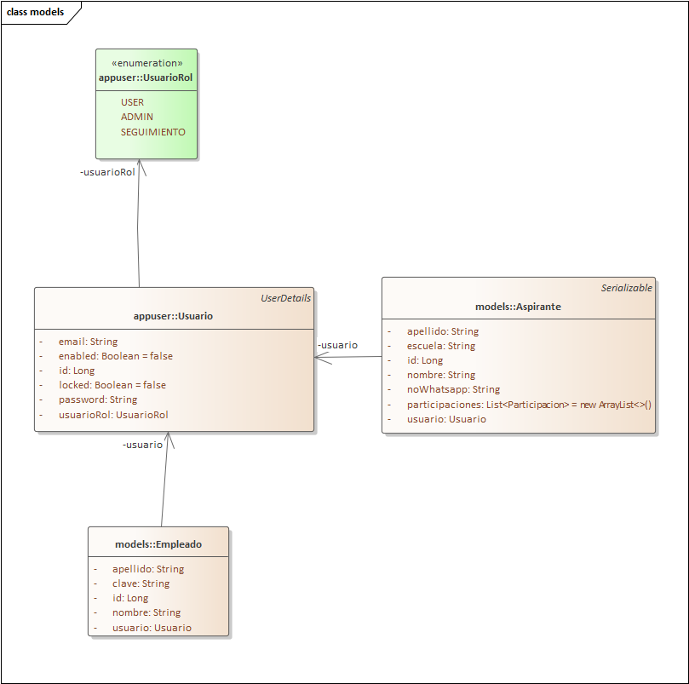

*Fig. Modelos del Servicio Usuario.*

También se realizó el diseño de modelos y clases auxiliares al proceso de registro de usuarios, como son: el controlador de registro, la capa de servicio de registro, el request de tipo de registro, las cuales se describen a continuación:

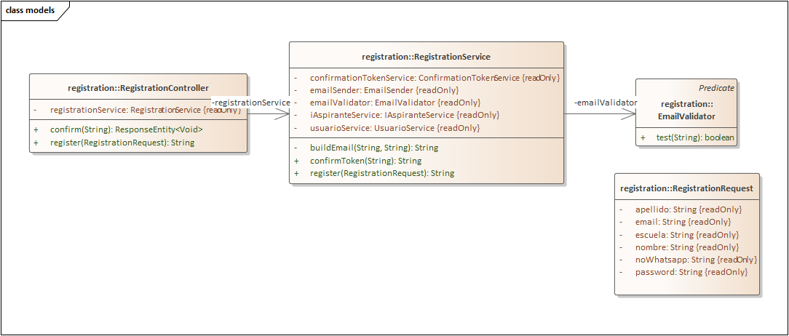

*Fig. Modelos y clases auxiliares del proceso de registro de usuarios.*

Se diseñó el controlador REST “RegistrationController”, el cual expone los endpoints descritos en la siguiente sección.

Se diseñó una capa de servicio con procesos propios para el registro y en el cual se engloba el uso de interfaces con la capa de acceso a datos (DAO) o repositorios Aspirante y Empleado.

Se diseñó el uso de Repositorios de JPA (Java Persistent API) para realizar la inserción , consulta y borrado de datos de la base de datos del esquema SIRA.

### Descripción de endpoints del Servicio de Usuarios :

|  |  |  |  |  |  |
| --- | --- | --- | --- | --- | --- |
| **Método HTTP** | **Endpoint Prefijo: /sira/usuarios** | **Entidades** | **Acción** | **Entrada** | **Respuesta** |
| **POST** | /sira/usuarios/aspirantes | Usuario Aspirante | Alta de usuario Aspirante | Request Registro | token para confirmar registro |
| **GET** | /aspirantes | Usuario Aspirante | Obtener los usuarios aspirantes | N/A | Lista de usuarios aspirantes |
| **PUT** | /aspirantes/{id} | Usuario Aspirante | Modificar usuarios aspirantes | id Aspirante | Usuario Modificado |
| **DELETE** | /aspirantes | Usuario Aspirante | Eliminar usuario aspirante | id Aspirante | mensaje exitoso |
| **POST** | /aspirantes/confirmar | Usuario Aspirante | Confirmar cuenta de usuario aspirante | token de registro | liga de cuenta activada. |
| **POST** | /empleados | Usuario Empleado | Alta de usuario Empleado | Request Registro | Usuario Empleado |
| **GET** | /empleados | Usuario Empleado | Obtener los usuarios empleados | N/A | Lista de usuarios empleados |
| **PUT** | /empleados/{id} | Usuario Empleado | Modificar usuarios empleados | id Empleado | usuario modificado |
| **DELETE** | /empleados | Usuario Empleado | Eliminar usuario empleado | id Empleado | mensaje exitoso |

*Tabla. Endpoints del Servicio REST Usuarios.*

## SERVICIO REST DE CATÁLOGOS.

* + 1. Alcance de funcionalidades del servicio contra casos de uso.

Dentro de este servicio se contemplan los casos de uso:

* “CU-03 CRUD de Programas Educativos”.
* “CU-04 CRUD de Convocatorias”.
* “CU-14 CRUD de Requisitos”.
* ”CU-15 Asignar requisitos a convocatorias” .
* “CU-05 Consultar convocatorias disponibles”.

(Para ver la especificación de dichos casos de uso consultar el ANEXO A.).

Dicho servicio se encarga de las funcionalidades de alta, baja y modificación de Programas Educativos, Convocatorias y Requisitos, así como de permitir relacionar las convocatorias con los requisitos deseados. Permite establecer la base de objetos-entidad para poder realizar las operaciones de negocio del sistema.

### Diseño de acciones y métodos del Servicio REST Catálogos.

De igual manera que en el servicio de usuarios, para el diseño de este servicio se tomó en cuenta el análisis de casos de uso, procesos clave y datos del capítulo 1, específicamente en el diseño de clases para este servicio se tienen las siguientes:

*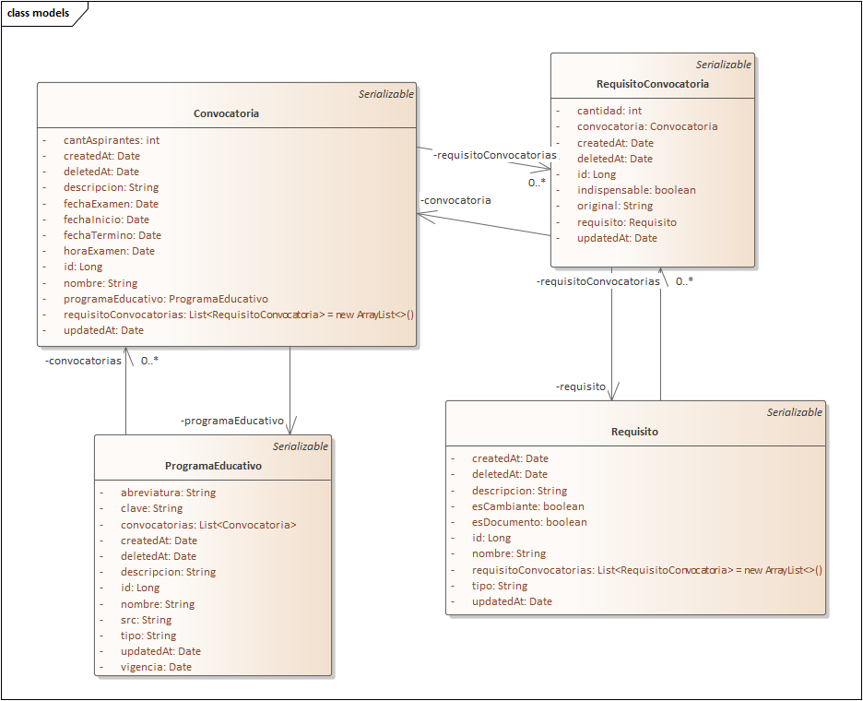Fig. Diseño de Clases del Servicio de Catálogos*.

Al igual que en el servicio anterior, se definieron clases auxiliares para las capas de diseño como son el controlador , la capa de servicio y los DAO’s o repositorios que acceden al esquema de base de datos de SIRA.

Es de remarcar que dentro del análisis de datos se determinó que existe una relación de tipo muchos a muchos entre la entidad Requisito y la entidad Convocatoria, por lo que se definió una clase entidad auxiliar como intermedia, para poder mapear adecuadamente la relación entre ellas.

### Descripción de endpoints del Servicio de Catálogos.

|  |  |  |  |  |  |
| --- | --- | --- | --- | --- | --- |
| **Método HTTP** | **Endpoint Prefijo: /sira/catalogos** | **Entidades** | **Acción** | **Entrada** | **Respuesta** |
| **POST** | /peducativos | Programa Educativo | Alta de P.E. | Programa Educativo | Programa Educativo |
| **GET** | /peducativos | Programa Educativo | Obtener los P.E. | N/A | Lista de P.E. |
| **PUT** | /peducativos/{id} | Programa Educativo | Modificar P.E. | id P.E. | Programa Educativo mod. |
| **DELETE** | /peducativos/{id} | Programa Educativo | Eliminar P.E. | id P.E. | mensaje exitoso |
| **POST** | /convocatorias/peducativos/{id} | Convocatoria Prog. Educativo | Alta de Conv. | Convocatoria e id P.E. | Convocatoria |
| **GET** | /convocatorias | Convocatoria | Obtener Convs. | N/A | Lista de convocatorias |
| **PUT** | /convocatorias/{id}/peducativos/{id} | Convocatoria Prog. Educativo | Modificar Conv. | id convocatoria | conv. modificada |
| **DELETE** | /convocatoria/{id} | Convocatoria | Eliminar Conv. | id convocatoria | mensaje exitoso |
| **POST** | /requisitos | Requisito | Alta de Requisito | Requisito | Requisito |
| **GET** | /requisitos | Requisito | Obtener req. | N/A | Lista de Req. |
| **PUT** | /requisitos/{id} | Requisito | Modificar req. | id Requisito | Requisito mod. |
| **DELETE** | /requisitos/{id} | Requisito | Eliminar req. | id Requisito | mensaje exitoso |
| **POST** | /convocatorias/{id}/requisitos/{id} | Convocatoria Requisito | Agregar Requisito a Conv. | id convocatoria id requisito | lista de requisitos |
| **DELETE** | /convocatorias/{id}/requisitos/{id} | Convocatoria Requisito | Eliminar req. de conv. | id convocatoria  id requisito | mensaje exitoso |
| **GET** | /convocatorias/{id}/requisitos | Convocatoria Requisito | Obtener req. de conv. | id convocatoria | lista de requisitos de convocatoria |

*Tabla … Endpoints del Servicio de Catálogos.*

## SERVICIO REST DE PARTICIPACIONES

### Alcance de funcionalidades contra casos de uso.

Se trata del servicio core que realiza las funciones más sustanciosas relacionadas a la lógica de negocio, y que a su vez tiene que ver con todos los componentes de los demás servicios. Por un lado, interactúa con los componentes del Servicio de Usuarios al consultar el aspirante que desea participar en una convocatoria, y por otro lado , con el Servicio de Catálogos al relacionar los requisitos de la convocatoria con la participación del aspirante. Finalmente, también interactúa con el Servicio de Notificaciones puesto que se realizan diversas notificaciones vía correo, derivadas de algunos eventos que ocurren en el proceso de la participación del aspirante.

Para lograr identificar los procesos clave de este servicio se consideraron los casos de uso siguientes:

* CU-06 “Registrar participación en convocatoria”: El aspirante registra su participación en alguna convocatoria disponible.
* CU-07 “Subir documentación en convocatoria” : El aspirante registra su documentación en la convocatoria donde participa.
* CU-08 “Verificar documentación del aspirante” : El administrador verifica la documentación del aspirante en la convocatoria.
* CU-09 “Consultar el estado de las convocatorias del aspirante”: El aspirante consulta el estatus de su participación en las convocatorias.
* CU-10 “Visualizar el estado general de las convocatorias”: El usuario seguimiento o administrador consulta el estatus de las convocatorias.
* CU-12 “Exportar información a excel del estatus de convocatorias”: El usuario seguimiento exporta en excel el estatus de las convocatorias.

### Diseño de acciones y métodos del Servicio REST de Participaciones.

Para el diseño de clases entidad, se tomó como base el análisis de datos realizado en el capítulo 1, en donde se identificaron las clases entidad de Participación y ParticipacionRequisitoConvocatoria. Cabe señalar que la clase Participación logra abstraer la relación muchos a muchos entre la clase Aspirante y la clase Convocatoria, y ésta a su vez se relaciona muchos a muchos con la entidad ParticipacionRequisitoConvocatoria, la cual encapsula la relación muchos a muchos con cada RequsitoConvocatoria; el propósito de esta última clase es poder realizar la persistencia de cada requisito de la convocatoria con los requisitos entregados por parte del aspirante, es decir el estado de la participación.

A continuación se muestra un diagrama con las clases anteriormente mencionadas y su relación:

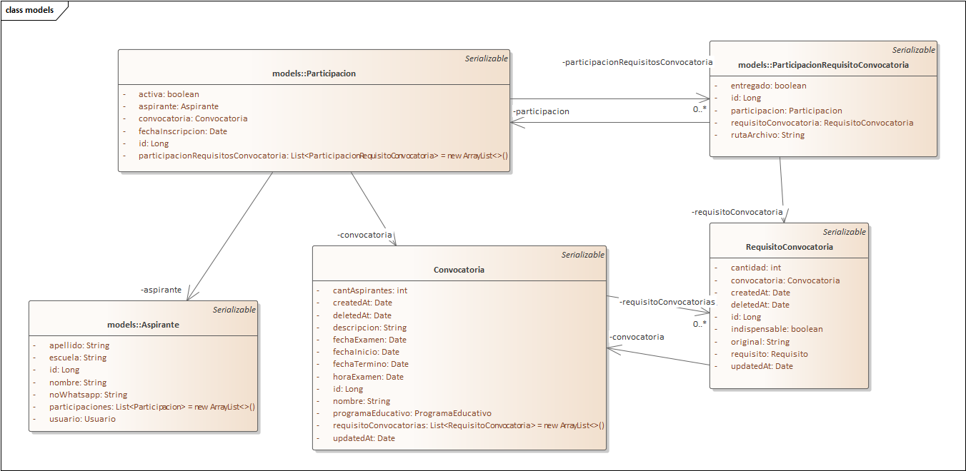

*Fig. Diagrama de clases de Participaciones y sus relaciones.*



### Descripción de endpoints del Servicio de Participaciones.

|  |  |  |  |  |  |
| --- | --- | --- | --- | --- | --- |
| **Método HTTP** | **Endpoint Prefijo: /sira/participaciones** | **Entidades relacionadas** | **Acción** | **Entrada** | **Respuesta** |
| **GET** | /aspirantes/{id} | Aspirante Participacion | Obtener las Participaciones del Aspirante | id Aspirante | Lista de Participaciones del aspirante |
| **POST** | /aspirantes/{id}/convocatorias/{id} | Aspirante  Convocatoria Participacion Participacion-Requisito-Convocatoria | Registrar la participacion, crea los Participacion-Requisito-Convocatoria | id Aspirante id Convocatoria | Mensaje exitoso |
| **PUT** | /aspirantes/{id}/participacionrcn/{id} | Aspirante Participacion-Requisito-Convocatoria | Actualiza el Requisito Convocatoria de la Participación (subir documento) | id Aspirante id PartReqConv archivo pdf | Mensaje estatus completado |
| **DELETE** | /aspirantes/{id}/participacion/{id} | Aspirante  Convocatoria  Participacion  Participacion-Requisito-Convocatoria | Eliminar una Participación del Aspirante | id Aspirante id participacion | mensaje exitoso |
| **GET** | /{id}/aspirantes/{id} | Aspirante Participacion Participacion-Requisito-Convocatoria | Obtener una participacion del aspirante y su detalle | id Aspirante id Participacion | La participacion del aspirante: (lista de requisitos de la participación con estatus). |
| **GET** | /aspirantes/ | Participacion | Obtiene las participaciones de todos los aspirantes | N/A | Lista de Participaciones de todos los aspirantes |
| **GET** | /aspirantes/convocatorias/{id} | Aspirante Convocatoria Participacion | Obtiene las participaciones de todos los aspirantes de una convocatoria | id Convocatoria | Lista de Participaciones de todos los aspirantes de una convocatoria |
| **GET** | /aspirantes/convocatorias | Aspirante Convocatoria Participacion | Obtiene las participaciones de todos los aspirantes de todas las convocatorias | N/A | Lista de Participaciones de todos los aspirantes de todas las convocatorias |

*Fig. Descripción de endpoints del Servicio de Participaciones.*

## SERVICIO REST DE NOTIFICACIONES.

El Servicio de Notificaciones encapsula las notificaciones vía correo electrónico que se envían al aspirante en relación a diversos eventos que ocurren en el sistema como:

* La liga de confirmación de su cuenta de usuario: Ocurre cuando el usuario aspirante se registra en la plataforma , en dicho correo se le envía una liga con un token generado por el sistema, para confirmar su cuenta.
* Aviso de la participacion al registrarse en una convocatoria: En este correo se le envía un aviso de que se encuentra registrado en una convocatoria, y se le envían los detalles de la misma.
* Aviso de que el estatus de su participación se encuentra completada: En este correo se le notifica al usuario que sus documentos han sido revisados y se encuentran en estatus completado.

# ANÁLISIS Y DISEÑO DE LA INTERFAZ DE USUARIO

## Elección de tecnología para interfaz gráfica.

Dentro de los requerimientos no funcionales del sistema SIRA, se planteó la necesidad de realizar una interfaz de usuario que pudiera permitir una adecuada visualización al momento de consultarse desde un dispositivo móvil como smartphones o tabletas.

Tecnologías como HTML 5 , Hojas de Estilo en Cascada (CCS) y el lenguaje Javascript, son la base para poder implementar la estructura, el diseño y el comportamiento de una aplicación que es consumida por medio de un navegador WEB; sin embargo, el poder realizar un diseño responsivo y adaptable para dispositivos móviles implementando solo estas tres tecnologías requiere de un gran esfuerzo de desarrollo.

Para mermar la problemática arriba descrita, se decidió optar por implementar una tecnología tipo Framework en la parte del Front-end de la aplicación, la cual proveyera de ciertas características, herramientas y componentes que permitieran hacer más rápido y sencilla la implementación básica de la interfaz de usuario de SIRA.

Alineado a dicho requerimiento, se realizó un análisis sobre las opciones que existen para el desarrollo rápido de interfaces responsivas hoy en día, en el que por un lado se tenía la opción de utilizar ciertas librerías que ayudan en el diseño de interfaces web: opciones como Bootstrap o MaterialDesign, que se basan en buenas prácticas y estándares de diseño de páginas web; sin embargo, realizando un análisis de las opciones que existen hoy en día, se determinó utilizar el Framework VuetifyJs, el cual , en el aspecto de diseño se encuentra basado en Material Design (tecnología desarrollada por Google), y provee además de componentes orientados al desarrollo de interfaces reactivas, tal como lo hace Angular o ReactJs, dotando así de mejores características a la interfaz de usuario.

Es de remarcar que VuetifyJs, además de permitir estructurar y realizar un diseño responsivo mediante clases o reglas de manera muy sencilla, utilizando sistemas de rejilla como lo hace Bootstrap; también provee de comportamientos reactivos en el dinamismo y actualización de componentes de la vista de la aplicación, ya que maneja un DOM (Document Object Model) virtual, tal como lo hace ReactJs.

Adicional a lo anterior, se trata de un framework progresivo, es decir no es necesario utilizar todas las herramientas que provee desde un inicio, sino se van utilizando conforme la necesidad de complejidad de la aplicación lo requiera; lo que se traduce también en una curva de aprendizaje más pequeña y por ende en menos tiempo de desarrollo.

## Componentes de la interfaz alineados a los Servicios del Sistema.

El diseño de los componentes de la interfaz se realizó alineándose a los servicios identificados en la sección anterior; por lo que se tomaron en cuenta cada uno de los Casos de Uso descritos en el anexo A del presente documento.

Como primera etapa se realizaron algunas propuestas de diseño a manera de Wireframes, y utilizando la herramienta libre “NinjaMock”, dividiendolas principalmente en las siguientes:

* Layout General de la aplicación.
* Componente de vista de Acceso y Registro de Aspirante.
* Componente de CRUD de Programas Educativos
* Componente de CRUD de Convocatorias.
* Componente de CRUD de Requisitos.
* Componente de Participaciones del Aspirante.
* Componente de Dashboard o tablero de estadísticas.

## Wireframes y diseño.

### Wireframes diseño de Registro de usuario y acceso.

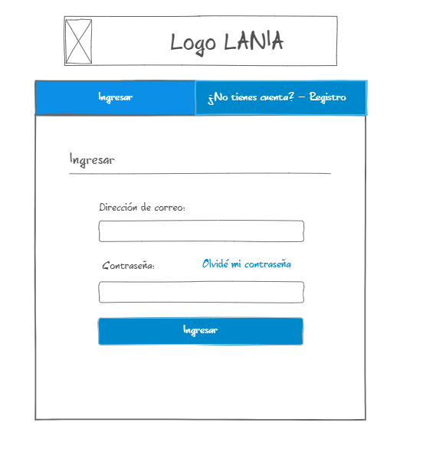

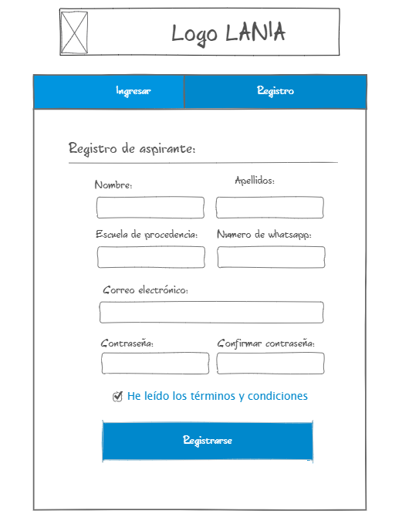

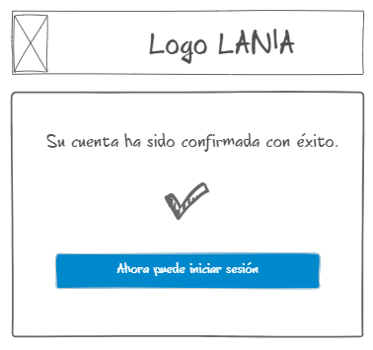

### Wireframes diseño de Layout general.

Wireframes diseño de CRUDS

### Wireframes diseño de convocatorias

### Wireframes diseño de Participacion

### Wireframes diseño de Dashboard

### Implementación con el Backend. (peticiones ajax con axios).

# DESCRIPCIÓN DEL PROTOTIPO FUNCIONAL

## INGRESO Y Registro de usuario aspirante

#### 

*Pantalla de Ingreso (en resolución móvil)*

#### 

*Pantalla de Registro.(en resolución de móvil)*

## registro de planes educativos

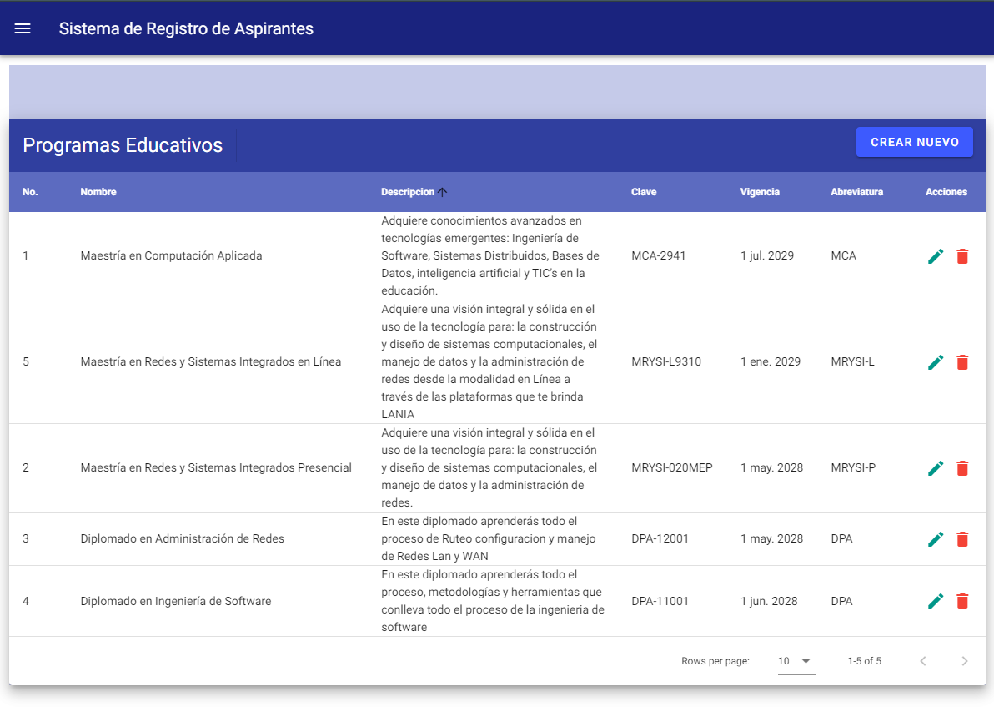

*Pantalla de Registro de Planes Educativos (versión Escritorio).*

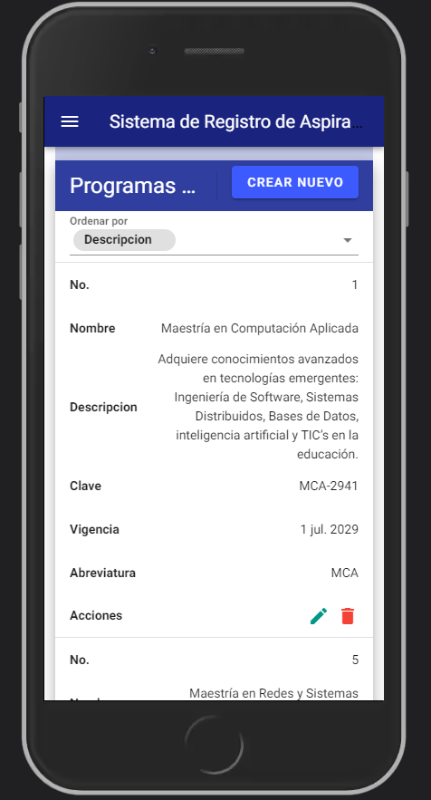

*Pantalla de Registro de Planes Educativos (versión móvil).*

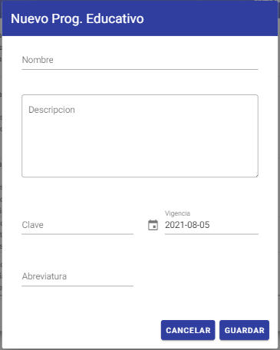

*Diálogo de crear Programa Educativo.*

## registro de convocatorias

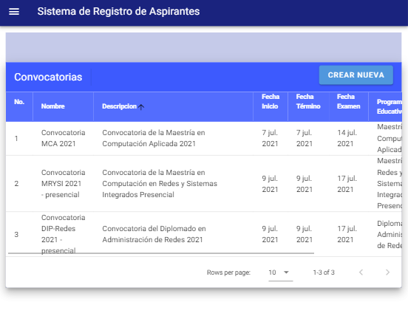

*CRUD Convocatorias (versión Escritorio).*

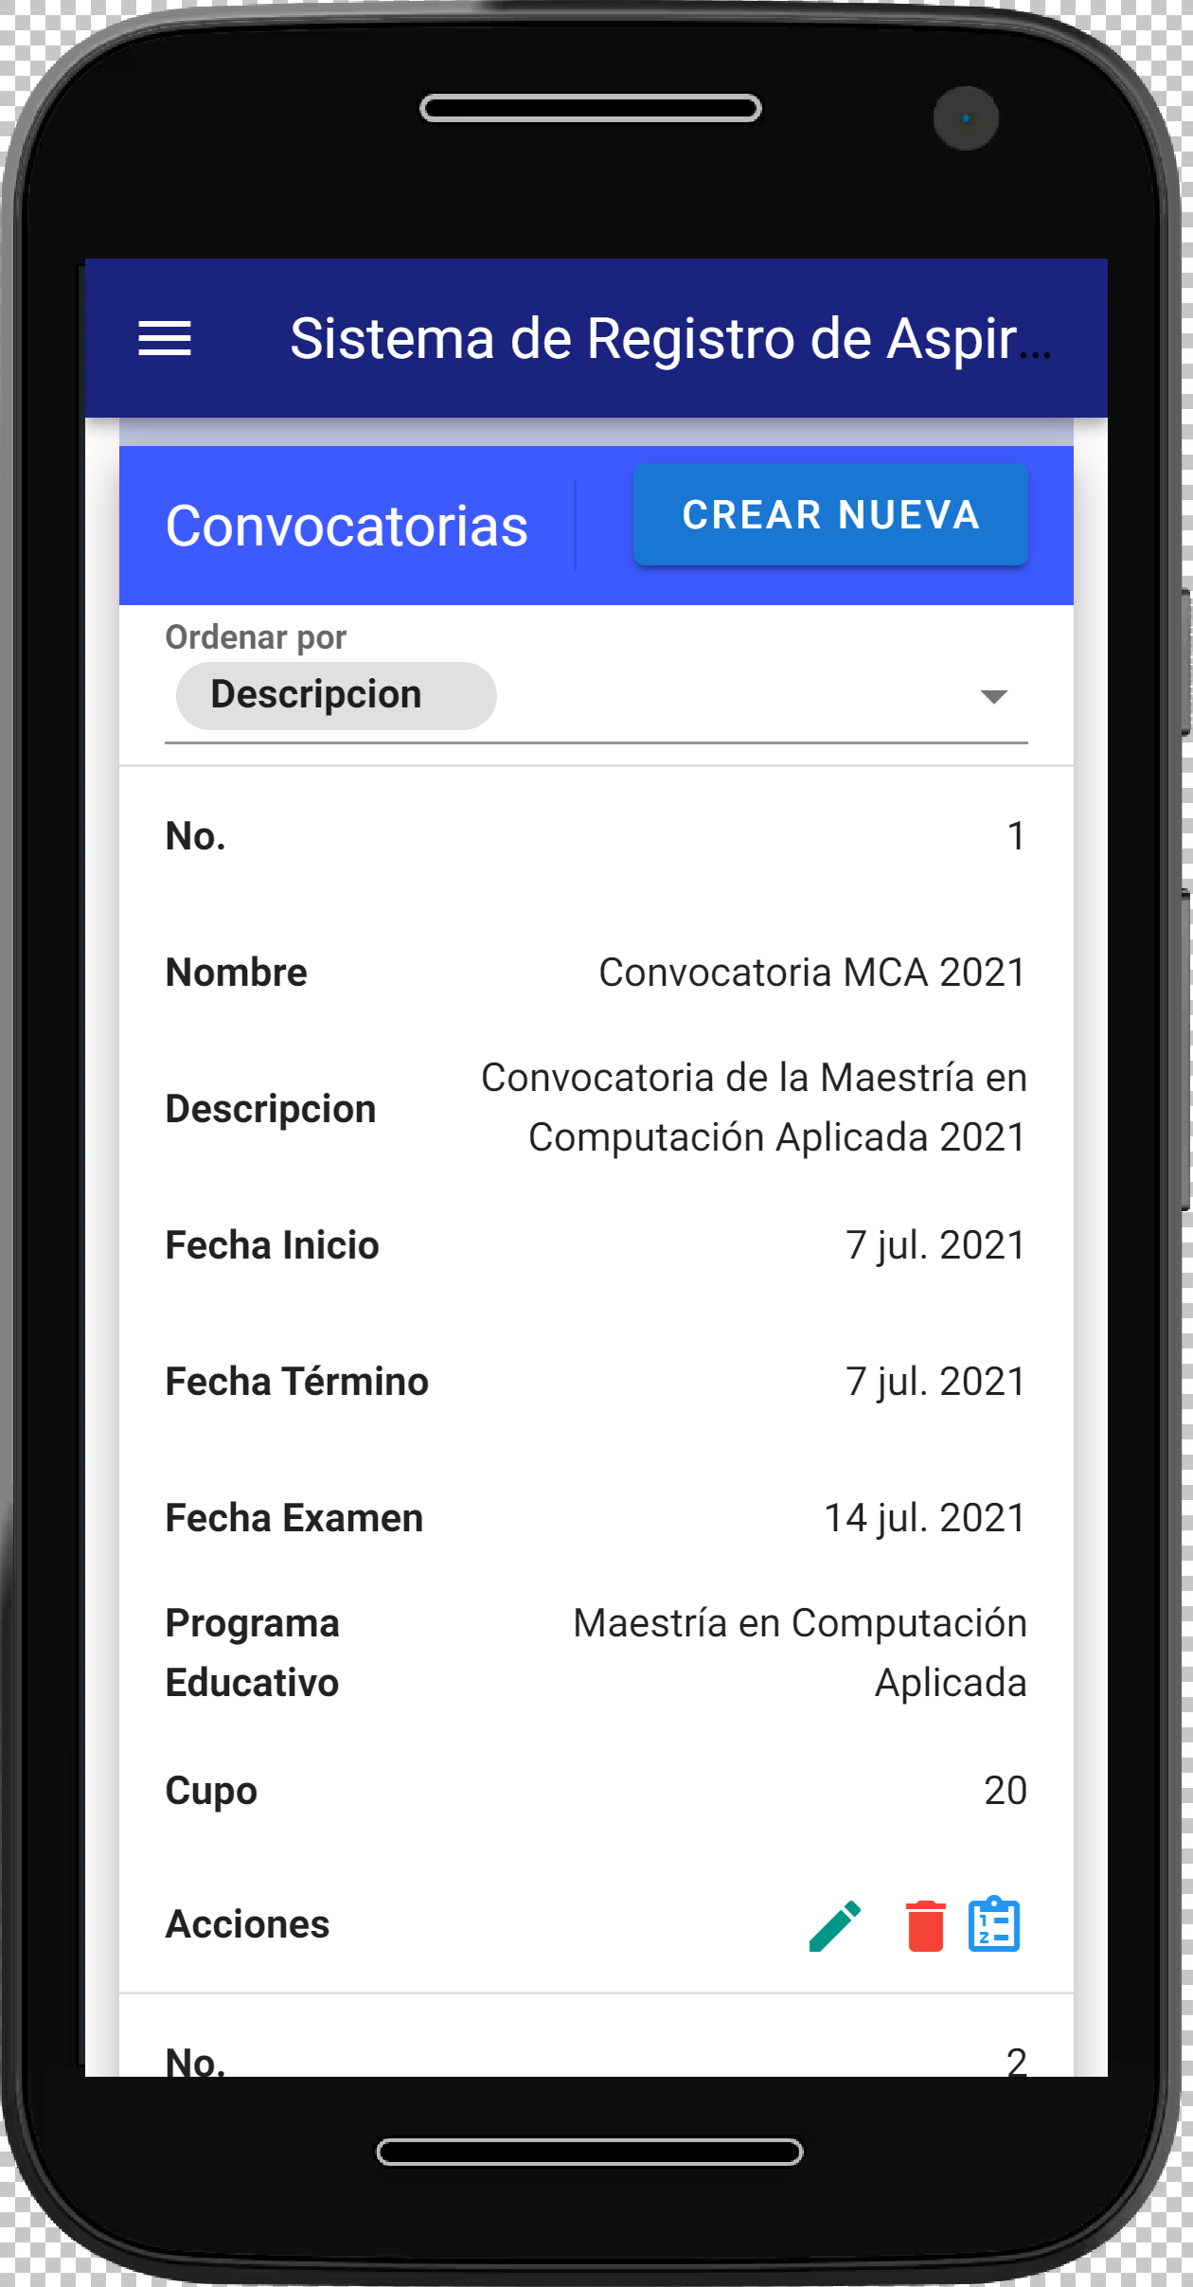

*Registro de Convocatorias (version móvil).*

## registro de requisitos

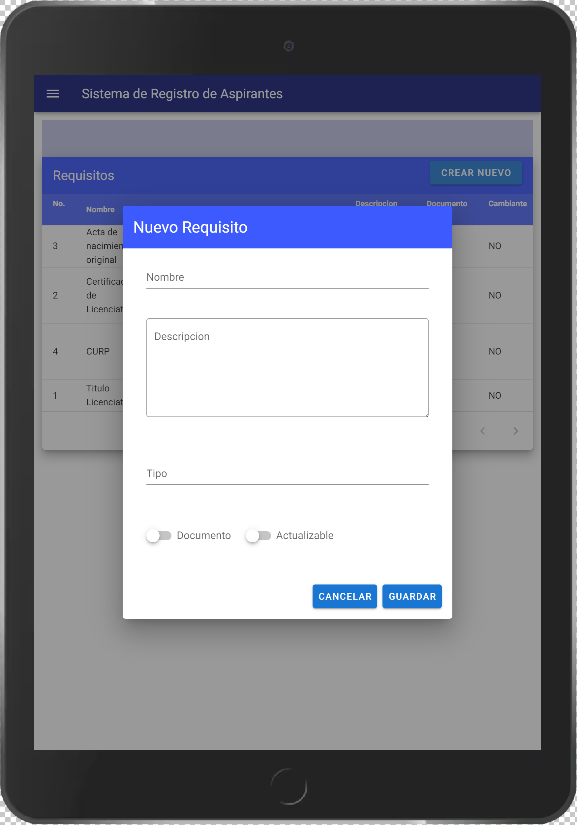

*Registro de Requsitos(versión móvil)*

## union de requisitos con convocatorias

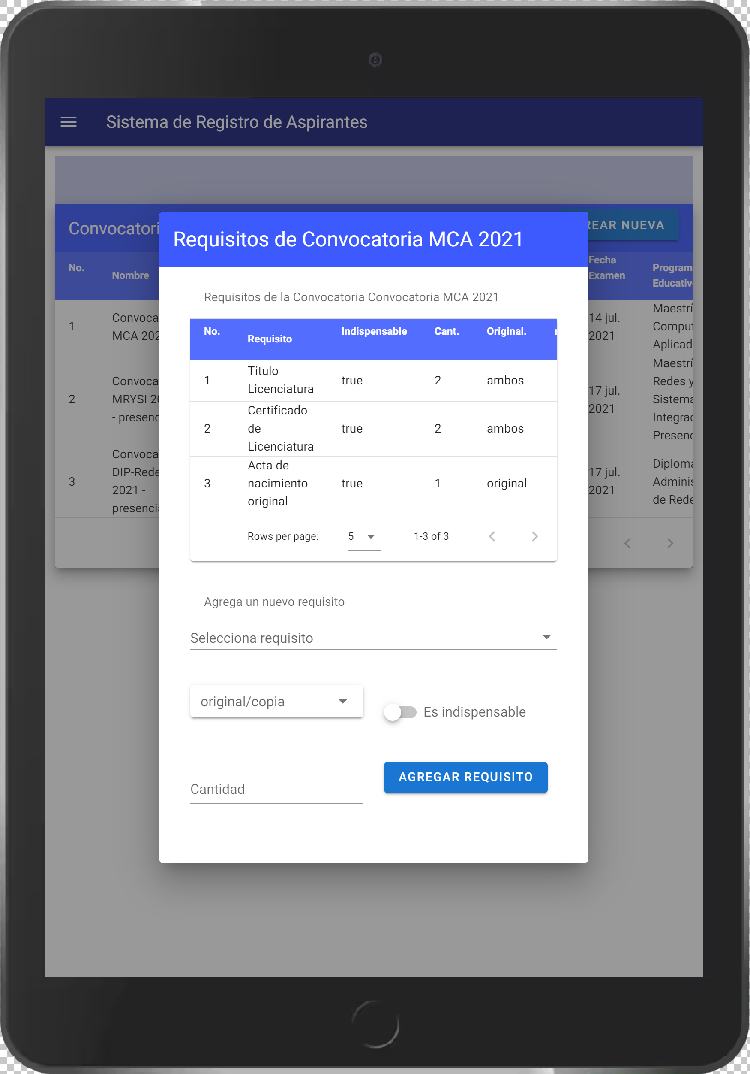

*Agregar requisitos a convocatorias.(versión móvil)*

## CONSULTA DE CONVOCATORIAS

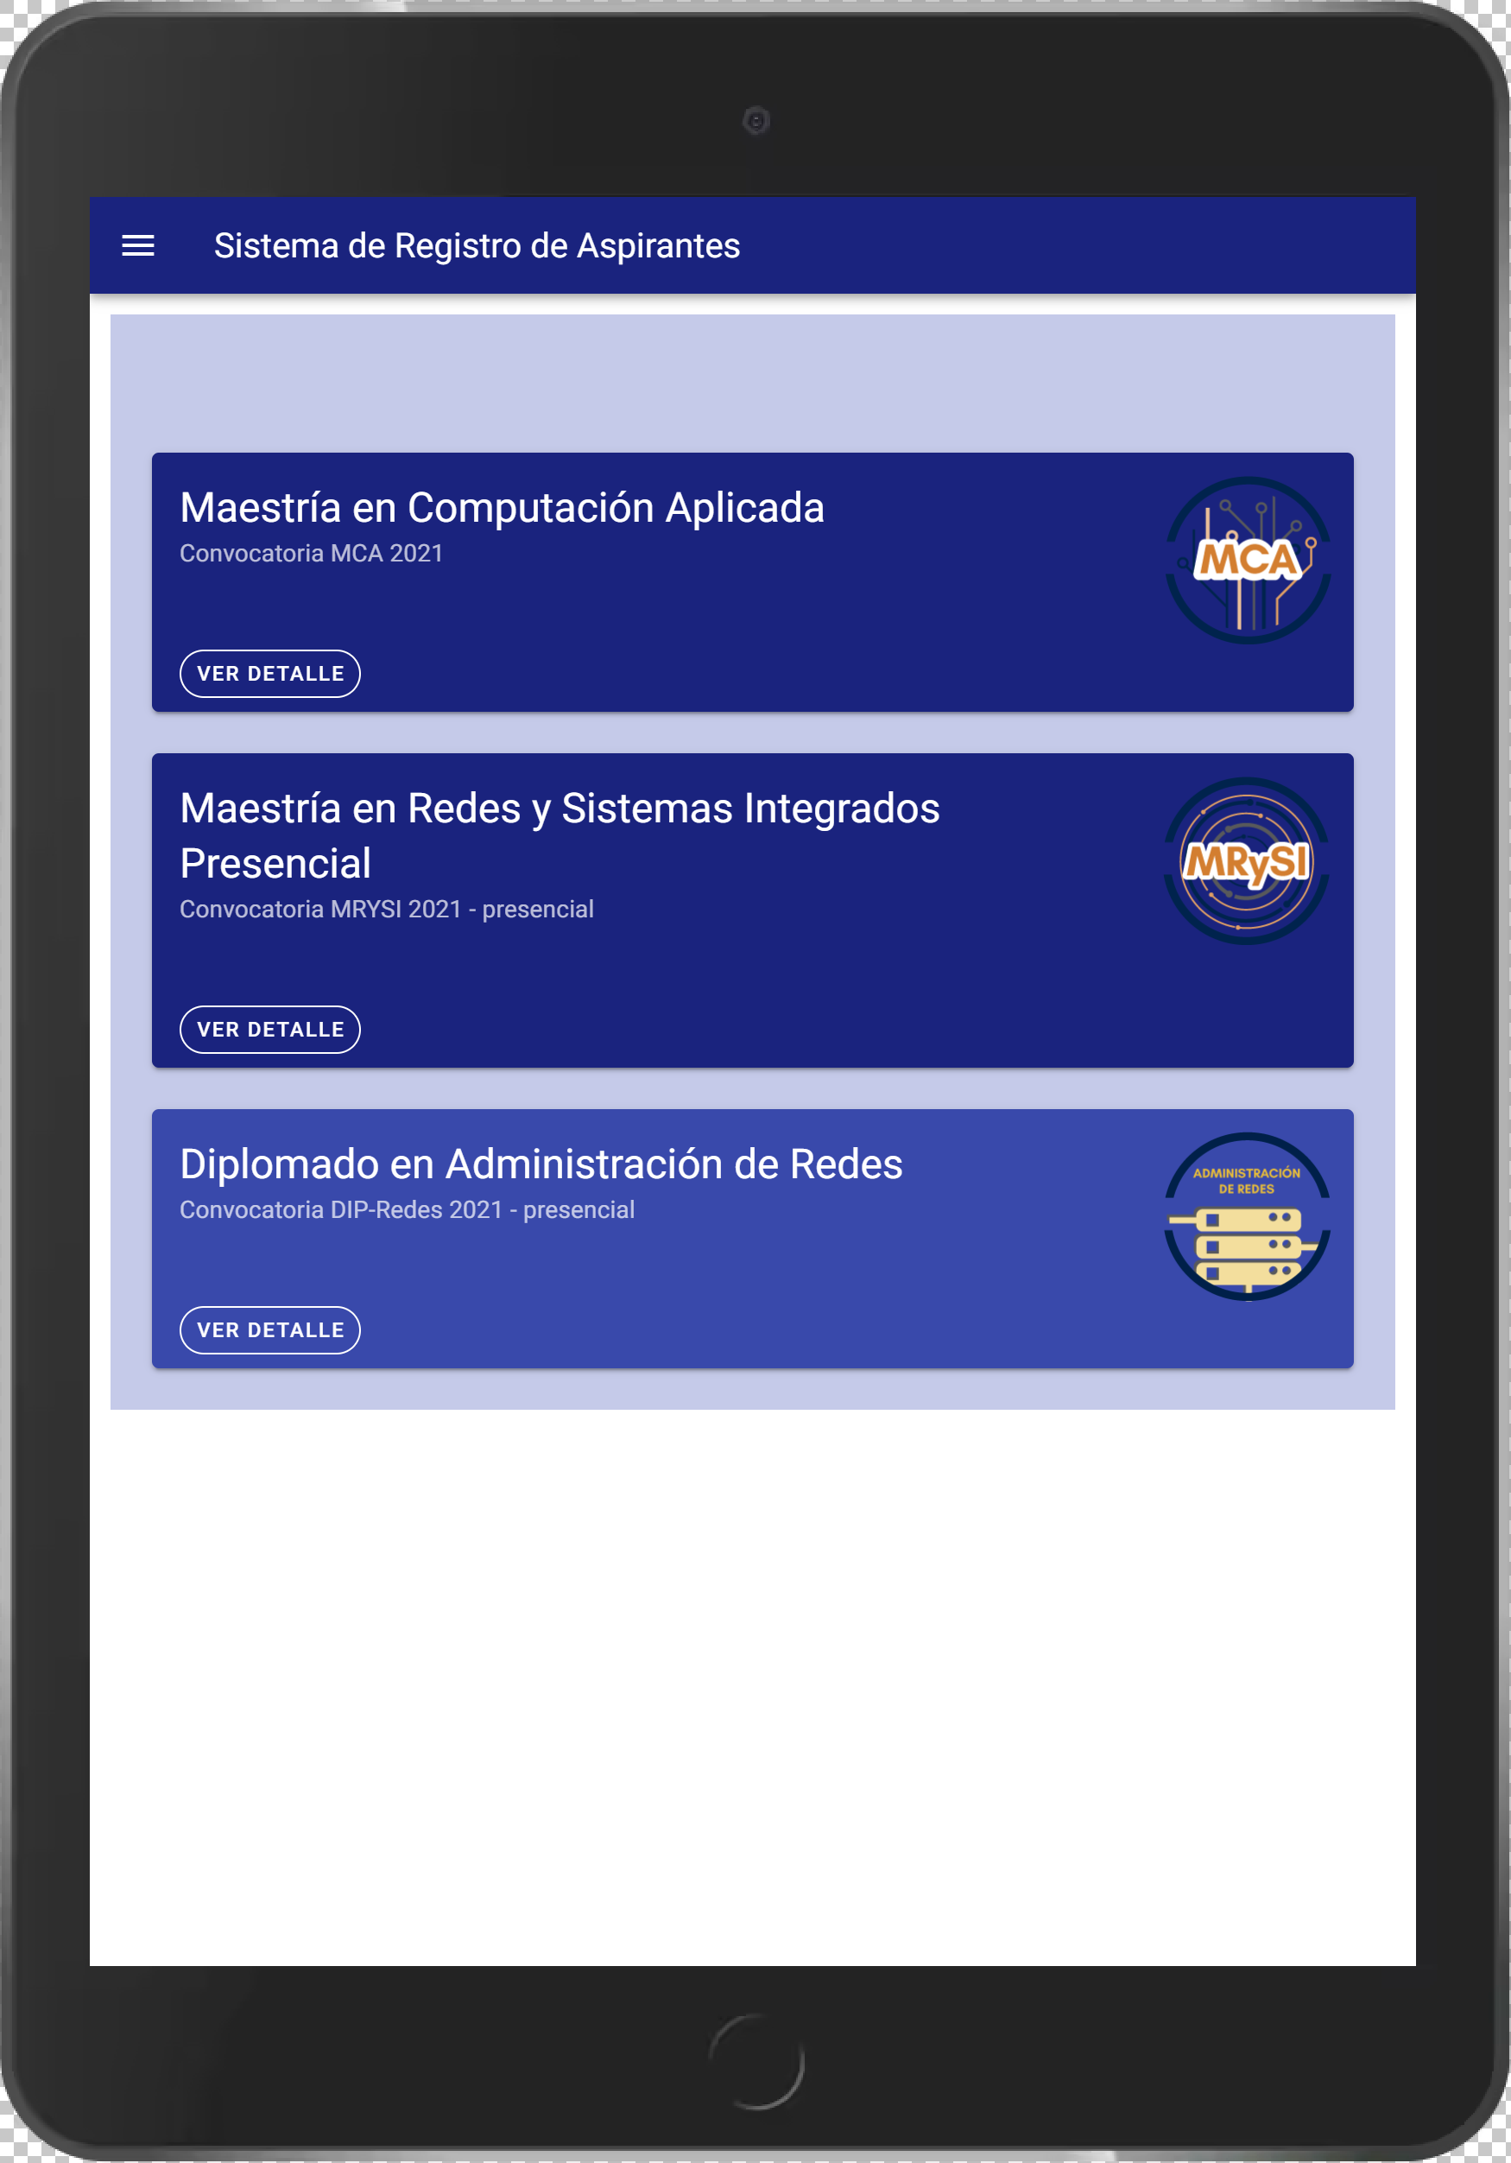

Consultar convocatorias.

## registro de participación

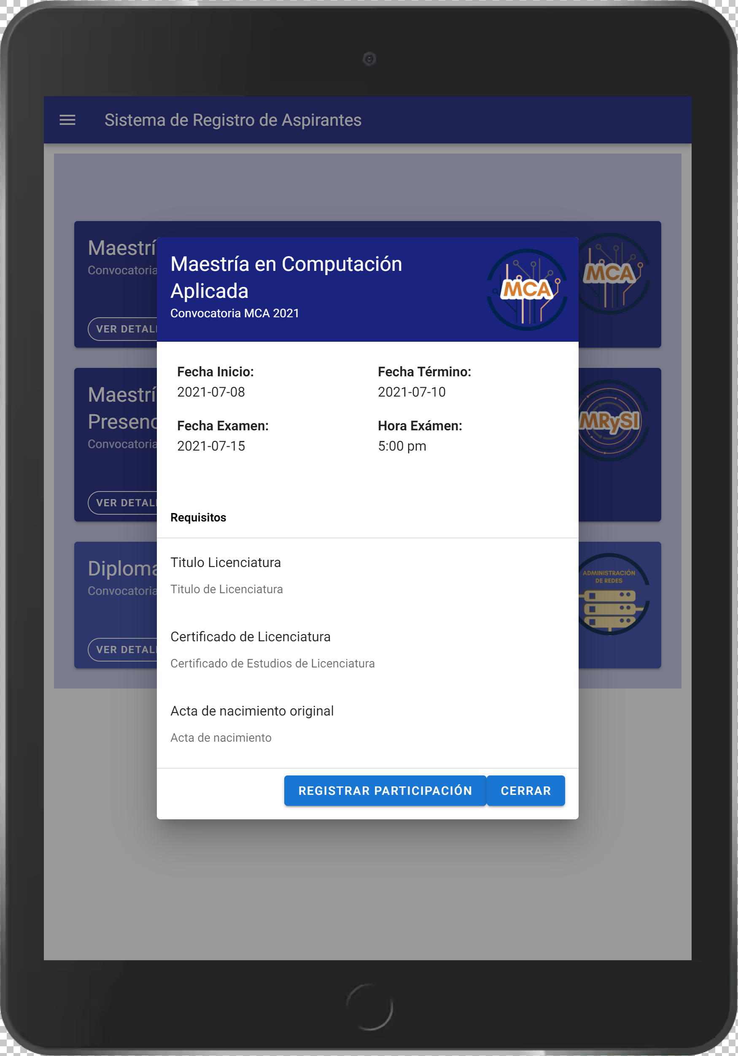

*Registrar participación.*

## carga de documentos por el aspirante

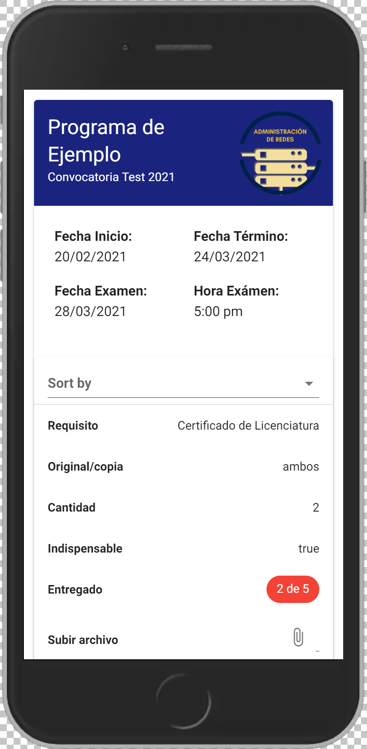

*Cargar documentos requisito.*

# PRUEBAS Y CONCLUSIONES.

**ANEXO A. ESPECIFICACIONES DE CASOS DE USO.**

* + 1. Caso de Uso CU-01: “Crear cuenta de usuario aspirante”.

A continuación, se describe el CU-01 “Crear cuenta de usuario aspirante”:

|  |  |  |  |
| --- | --- | --- | --- |
| **Nombre de caso de uso** | | **CU-01 Crear cuenta de usuario aspirante** | **Comentarios** |
| **Prioridad** | | Indispensable |  |
| **Actores** | | Aspirante |  |
| **Eventos que inician** | | El aspirante desea registrarse en el sistema SIRA |  |
| **Pre-condiciones** | | El usuario tiene un correo electrónico válido |  |
| **Post-condiciones** | | El usuario recibe un correo electrónico para habilitar su cuenta |  |
| **Escenario exitoso básico** | | 1. Aspirante ingresa a la pantalla de registro de SIRA y se muestra formulario con campos de: nombre, apellidos, correo, contraseña, no. de whatsapp | La aplicación despliega la pantalla con el formulario de registro y botón de registrar o cancelar |
| 2. Aspirante ingresa su nombre completo, num. de whatsapp, correo electrónico, institución de procedencia y password y hace clic en registrar | El sistema valida los datos ingresados y devuelve mensaje de registro exitoso |
| 3. Se muestra mensaje de registro exitoso | El sistema genera un token de validación y envía correo con link para verificar la cuenta del usuario |
| 4. Se envía correo electrónico al usuario para validar la cuenta |
| **Escenario de excepción "Datos incompletos o inválidos"** | | 2A La aplicación verifica los campos y encuentra al menos uno vacío, envía mensaje “Los dos campos son obligatorios, por favor verifique” |  |
| La aplicación vuelve al paso 1 y limpia los campos |  |
| **Escenario de excepción "Usuario ingresa un correo existente en SIRA"** | | 3A La aplicación verifica el correo ingresado y ya ha sido dado de alta con anterioridad, la aplicación envía mensaje "El correo ingresado ya tiene una cuenta asociada" y muestra opción para dirigir a página de login |  |
| **Escenario de excepción "Link de validación excedió el tiempo"** | | 3 A El usuario intenta verificar su cuenta 15 minutos después de generado el link |  |
| Mostrar opción para reenviar liga de verificación. |  |
| **Entradas** | **Fuentes** | Salidas | Destino |
| **nombre, apellidos, correo, contraseña, no. whatsapp** |  | Mensaje de registro exitoso, pantalla de logueo |  |

*Fig. 3.0 CU-01 “Crear cuenta de usuario aspirante”.*

* + 1. Caso de Uso CU-02 “Ingresar al sistema”.

|  |  |  |  |  |
| --- | --- | --- | --- | --- |
| **Nombre de caso de uso** | | **CU-02 Ingresar al sistema** | | **Comentarios** |
| **Prioridad** | | Indispensable | |  |
| **Actores** | | Aspirante, Administrador, Seguimiento | |  |
| **Eventos que inician** | | El aspirante, administrador o seguimiento desean ingresar al sistema | |  |
| **Pre-condiciones** | | El usuario debe tener una cuenta válida y verificada | |  |
| **Post-condiciones** | | El usuario accede a la vista del sistema que le corresponde | |  |
| **Escenario exitoso básico** | | 1. Aspirante, administrador o seguimiento ingresan a la pantalla de login de SIRA | | La aplicación despliega la pantalla con el formulario con campos de usuario, contraseña y botón de ingresar y cancelar |
| 2. Usuario ingresa su nombre de usuario y contraseña y da clic en ingresar | | El sistema valida las credenciales y permite el acceso si éstas son correctas |
| 3. ¿Son correctas las credenciales? | | El sistema permite o deniega el acceso al usuario |
| SI. El usuario accede a su vista correspondiente | NO. El sistema envía mensaje al usuario de credenciales incorrectas |
| **Escenario de excepción "Datos incompletos o inválidos"** | | 2A La aplicación verifica los campos y encuentra al menos uno vacío, envía mensaje “Los dos campos son obligatorios, por favor verifique” |  |  |
| La aplicación vuelve al paso 1 y limpia los campos |  |  |
| **Escenario de excepción "El usuario no recuerda su contraseña"** | | 3A El usuario no recuerda su contraseña y no puede acceder |  |  |
| La aplicación muestra opción para recuperar contraseña al correo del usuario |  |  |
| **Entradas** | **Fuentes** | Salidas |  | Destino |
| **nombre de usuario, contraseña** |  | Pantalla correspondiente del usuario según su perfil |  |  |

*Fig. 4.0 CU-02 “Ingresar al sistema”*

* + 1. Caso de Uso CU-03 “CRUD de Programas Educativos”.

|  |  |  |  |  |
| --- | --- | --- | --- | --- |
| **Nombre de caso de uso** | | **CU-03 CRUD de Programas Educativos** | | **Comentarios** |
| **Prioridad** | | Indispensable | |  |
| **Actores** | | Administrador | |  |
| **Eventos que inician** | | El administrador desea agregar, visualizar, modificar o eliminar Programas Educativos | |  |
| **Pre-condiciones** | | El usuario debe tener una cuenta válida y verificada | |  |
| **Post-condiciones** | | Se validan los datos capturados y elementos a modificar o eliminar. | |  |
| **Escenario exitoso básico** | | 1. Administrador ingresa a la pantalla de CRUD de Programas Educativos | | Se muestra formulario para ingresar un nuevo registro en la parte superior, y en la parte inferior se muestra el listado con los programas Educativos existentes y botones de acción de "Modificar" y "Eliminar" para cada registro. |
| 2. El usuario ingresa datos del formulario: Nombre, Clave, Descripción, Vigencia. | | El sistema valida los datos ingresados |
| 3. El usuario hace clic en el botón Crear | | El sistema permite o deniega la petición si cumple o no la validación de datos. El sistema guarda los datos en la base de datos y se muestra el nuevo registro cargado en el listado de la parte inferior de la pantalla. |
| 4. Si el usuario hace clic en el botón Modificar en algún programa Educativo existente, vuelve al paso 1. | | La aplicación muestra los datos pre cargados en el formulario del Programa Educativo a modificar. |
| 5. Si el usuario hace clic en el botón Eliminar algún Programa Educativo se pide confirmación. | | La aplicación valida si el Programa Educativo no tienen Convocatorias asociadas para poder eliminarse. Si procede la eliminación se actualiza el listado de Programas Educativos. |
| **Escenario de excepción "Datos incompletos o inválidos"** | | 2A La aplicación verifica los campos obligatorios y si alguno está vacío se muestra mensaje informativo "El campo es obligatorio" en cada uno de los campos requeridos. | | La aplicación alerta al usuario. |
| **Escenario de excepción "No es posible eliminar el Programa Educativo, ya que tiene Convocatorias asociadas"** | | 3A El programa Educativo que se desea eliminar tiene asociado Convocatorias, por lo que no es posible eliminarse y el sistema informa al usuario para que primero elimine las convocatorias asociadas a él. | | La aplicación alerta al usuario. |
|  | |  |  |  |
|  |  |  |
| **Entradas** | **Fuentes** | Salidas |  | Destino |
| **Nombre, Clave, Descripción, Vigencia.** |  | Mensajes de operación exitosa o no exitosa. |  |  |

*Fig. 4.0 Caso de Uso CU-03 “CRUD de Programas Educativos”.*

* + 1. Caso de Uso CU-04 “CRUD de Convocatorias”.

|  |  |  |  |  |
| --- | --- | --- | --- | --- |
| **Nombre de caso de uso** | | **CU-04 CRUD de Convocatorias** | | **Comentarios.** |
| **Prioridad** | | Indispensable | |  |
| **Actores** | | Administrador | |  |
| **Eventos que inician** | | El administrador desea agregar, visualizar, modificar o eliminar Convocatorias | |  |
| **Pre-condiciones** | | El usuario debe tener una cuenta válida y verificada | |  |
| **Post-condiciones** | | Se validan los datos capturados y elementos a modificar o eliminar. | |  |
| **Escenario exitoso básico** | | 1. Administrador ingresa a la pantalla de CRUD de Convocatorias | | Se muestra formulario para ingresar un nuevo registro en la parte superior, y en la parte inferior se muestra el listado con las Convocatorias existentes y botones de acción de "Modificar" y "Eliminar" para cada registro. Se precarga en un combo los Programas Educativos disponibles para poder asociarlo a la convocatoria a ingresar. |
| 2. El usuario ingresa datos del formulario: Nombre, Descripción, Fecha de Inicio, Fecha de Término, Cantidad de Aspirantes y Programa Educativo. | | El sistema valida los datos ingresados |
| 3. El usuario hace clic en el botón Crear | | El sistema permite o deniega la petición si cumple o no la validación de datos. El sistema guarda los datos en la base de datos y se muestra el nuevo registro cargado en el listado de la parte inferior de la pantalla. |
| 4. Si el usuario hace clic en el botón Modificar en alguna Convocatoria existente, vuelve al paso 1. | | La aplicación muestra los datos precargados en el formulario de la Convocatoria a modificar. |
| 5. Si el usuario hace clic en el botón Eliminar alguna Convocatoria se pide confirmación. | | La aplicación valida si el Programa Educativo no tiene Aspirantes asociadas para poder eliminarse. Si procede la eliminación se actualiza el listado de Convocatorias. |
| **Escenario de excepción "Datos incompletos o inválidos"** | | 2A La aplicación verifica los campos obligatorios y si alguno está vacío se muestra mensaje informativo "El campo es obligatorio" en cada uno de los campos requeridos. | | La aplicación alerta al usuario. |
| **Escenario de excepción "No es posible eliminar el Programa Educativo, ya que tiene Convocatorias asociadas"** | | 3A La Convocatoria que se desea eliminar tiene asociada Aspirantes, por lo que no es posible eliminarse y el sistema informa al usuario para que primero elimine los aspirantes asociados | | La aplicación alerta al usuario. |
|  | |  |  |  |
|  |  |  |
| **Entradas** | **Fuentes** | Salidas |  | Destino |
| **Nombre, Descripción, Fecha de Inicio, Fecha de Término, Cantidad de Aspirantes y Programa Educativo.** |  | Mensajes de operación exitosa o no exitosa. |  |  |

*Fig. 6 . Caso de Uso CU-04 “CRUD de Convocatorias”.*

* + 1. Caso de Uso CU-05 “Consultar convocatorias disponibles”.

|  |  |  |  |
| --- | --- | --- | --- |
| **Nombre de caso de uso** | | **CU-05 Consultar convocatorias disponibles** | **Comentarios.** |
| **Prioridad** | | Indispensable |  |
| **Actores** | | Aspirante |  |
| **Eventos que inician** | | El aspirante desea consultar las convocatorias disponibles |  |
| **Pre-condiciones** | | El aspirante se ha registrado y tiene una cuenta valida |  |
| **Post-condiciones** | |  |  |
| **Escenario exitoso básico** | | 1. Aspirante ingresa a la pantalla de convocatorias, y se despliega el listado de convocatorias disponibles. | La aplicación muestra listado de convocatorias y permite navegar entre las mismas |
| 2. El aspirante puede hacer clic en el botón "ver detalle" de una convocatoria para consultar los detalles, así como los requisitos necesarios. | Se muestra pantalla de detalle al hacer clic en una convocatoria |
| **Escenario de excepción "El servicio de convocatorias no está disponible"** | | 2A La aplicación consulta el servicio de convocatorias, si no está disponible envía mensaje al usuario de que intente de nuevo. |  |
|  |  |
| **Entradas** | **Fuentes** | Salidas | Destino |
|  | **Servicio de Convocatorias** | Listado de convocatorias | Vista de convocatorias / Vista Detalle de Convocatorias |

*Fig. 7 Caso de Uso CU-05. “Consultar convocatorias disponibles”*

* + 1. Caso de Uso CU-06 “Registrar Participación en Convocatoria”.

|  |  |  |  |  |
| --- | --- | --- | --- | --- |
| **Nombre de caso de uso** | | **CU-06 Registrar Participación en Convocatoria** | | **Comentarios.** |
| **Prioridad** | | Indispensable | |  |
| **Actores** | | Aspirante | |  |
| **Eventos que inician** | | El aspirante puede consultar las convocatorias disponibles | |  |
| **Pre-condiciones** | | El aspirante debe tener una cuenta válida e inicia sesión | |  |
| **Post-condiciones** | |  | |  |
| **Escenario exitoso básico** | | 1. Aspirante hace clic en "Registrar Participación" dentro de la vista de detalle de convocatoria. | | La aplicación muestra mensaje de registro exitoso. |
| 2. El Aspirante puede acceder a la vista que permite subir la documentación de cada requisito de la convocatoria | | El sistema muestra requisitos de la convocatoria, con opción de subir cada uno de los documentos y muestra el estatus de cada requisito |
|  | |  |
|  |  |
| **Escenario de excepción "El servicio de registro de convocatorias no responde"** | | 2A La aplicación intenta comunicarse al servicio de registro de participaciones de convocatorias, pero no está disponible | |  |
| La aplicación muestra mensaje al usuario de intente de nuevo o más tarde. | |  |
| **Entradas** | **Fuentes** | Salidas | | Destino |
|  | **Servicio de Participaciones** | Pantalla de requisitos de convocatoria con estatus y opción para subir documentos | |  |

Fig. 8 Caso de Uso CU-06. “Registrar Participación en Convocatoria”

* + 1. Caso de Uso CU-07 “Subir documentación en convocatoria”.

|  |  |  |  |  |
| --- | --- | --- | --- | --- |
| **Nombre de caso de uso** | | **CU-07 Subir documentación en convocatoria** | | **Comentarios.** |
| **Prioridad** | | Indispensable | |  |
| **Actores** | | Aspirante | |  |
| **Eventos que inician** | |  | |  |
| **Pre-condiciones** | | El aspirante se encuentra registrado en una convocatoria | |  |
| **Post-condiciones** | | El sistema debe registrar a "entregado" el estatus del requisito de la convocatoria | |  |
| **Escenario exitoso básico** | | 1. Aspirante ingresa en la vista de la convocatoria en la que está participando | | La aplicación despliega la pantalla con el listado de requisitos de la convocatoria, el estatus de cada requisito y botón para subir el archivo correspondiente |
| 2. El aspirante hace clic en el botón subir archivo del requisito deseado | | El sistema muestra pantalla del explorador de archivos para localizar el archivo en la maquina local del usuario |
| 3. El aspirante selecciona el archivo y da clic en enviar | | El sistema valida que el tamaño del archivo sea menor a 2 MB y que el formato sea PDF |
| 4. Aparece barra de progreso de subida del archivo | |
| 5. ¿El archivo se subió correctamente? |  |
| SI . El estatus del requisito se cambia a entregado y se visualiza en la pantalla de requisitos de la convocatoria | NO. El sistema envía mensaje al usuario de que hubo error al subir el archivo e intente de nuevo |
| **Escenario de excepción "No se pudo subir el archivo"** | | 2A Existe un error de comunicación con el servidor al momento de subir el archivo | |  |
| Se muestra mensaje informativo al usuario de que el archivo no se pudo subir, que intente nuevamente | |  |
| **Escenario de excepción "El usuario no recuerda su contraseña"** | | 3A El archivo que se intenta subir está en un formato no permitido | |  |
| La aplicación muestra mensaje al usuario que el archivo debe ser en formato PDF | |  |
| **Entradas** | **Fuentes** | Salidas |  | Destino |
| **archivo PDF** | **Máquina local del usuario** | Visualización de cambio de estatus del requisito a entregado |  |  |

*Fig. 9 . Caso de Uso CU-07 “Subir documentación en convocatoria”*

### Caso de Uso CU-08 “Verificar documentación del aspirante”

|  |  |  |  |  |  |
| --- | --- | --- | --- | --- | --- |
| **Nombre de caso de uso** | | **CU-08 Verificar documentación del aspirante** | | |  |
| **Prioridad** | | Indispensable | | |  |
| **Actores** | | Seguimiento | | |  |
| **Eventos que inician** | |  | | |  |
| **Pre-condiciones** | | El aspirante se encuentra registrado en una convocatoria | | |  |
| **Post-condiciones** | | El usuario de seguimiento registra como completos los requisitos de la participación de la convocatoria para algún aspirante. | | |  |
| **Escenario exitoso básico** | | 1. Usuario seguimiento ingresa en la vista de alguna convocatoria | | | La aplicación despliega la pantalla con el listado de participantes en la convocatoria |
| 2. El usuario seguimiento hace clic sobre alguno de los aspirantes del listado para verificar su documentación | | | El sistema despliega pantalla de requisitos entregados por el aspirante en la convocatoria |
| 3. Por cada documento requisito ingresado por el aspirante | | |  |
|  | El usuario seguimiento hace clic en uno de los documentos requisito para verificar que sea correcto | |
| ¿Es correcto el documento o requisito? | |  |
| SI. El usuario seguimiento da click en el boton para asignar estatus de completado | NO. Se deja el estatus sin completar | El sistema guarda el estatus de completado en el caso que sea marcado por el usuario de seguimiento |
| **Escenario de excepción "No se pudo consultar la lista de convocatorias"** | | 1A Existe un error de comunicación con el servidor al momento de consultar el Servicio de Participaciones | | |  |
| Se muestra mensaje informativo al usuario de que no se pudo comunicar al servicio de participaciones, que intente nuevamente | | |  |
| **Escenario de excepción "No se pudo consultar la lista de participantes o de documentos requisito"** | | 2A Existe un error de comunicación con el servidor al momento de consultar el servicio de Participaciones | | |  |
| Se muestra mensaje informativo al usuario de que no se pudo comunicar al servicio de participaciones, que intente nuevamente | | |  |
| **Entradas** | **Fuentes** | **Salidas** | | | **Destino** |
|  | *Servicio de Participaciones* | *Visualización de cambio de estatus del requisito a entregado* | | |  |

*Fig. Caso de Uso CU-08 “Verificar documentación del aspirante”*

### Caso de Uso CU-09 “Consultar estado de convocatorias del aspirante”.

|  |  |  |  |
| --- | --- | --- | --- |
| **Nombre de caso de uso** | | **CU-09 Consultar estado de convocatorias del aspirante** | **Comentarios.** |
| **Prioridad** | | Indispensable |  |
| **Actores** | | Seguimiento, Aspirante |  |
| **Eventos que inician** | |  |  |
| **Pre-condiciones** | | El aspirante se encuentra registrado en una convocatoria |  |
| **Post-condiciones** | |  |  |
| **Escenario exitoso por parte del usuario Seguimiento** | | 1. Usuario seguimiento ingresa en la vista de alguna convocatoria | La aplicación despliega la pantalla con el listado de participantes en la convocatoria |
| 2. El usuario seguimiento puede visualizar el estatus de cada participacion (por aspirante) |  |
| **Escenario exitoso por parte del usuario Aspirante** | | 1A. El aspirante ingresa a la vista "Mis Participaciones" | El sistema despliega el listado de las convocatorias donde se encuentra participando el aspirante. |
| 2A. El aspirante puede visualizar de manera rápida en cada participación el estatus de las mismas |  |
| 3.A El aspirante hace clic en alguna participación para ver el detalle de sus requisitos | La aplicación despliega el detalle del estatus de los requisitos de su participación |
| **Escenario de excepción "No se pudo consultar la lista de convocatorias"** | | 1A Existe un error de comunicación con el servidor al momento de consultar el Servicio de Participaciones |  |
| Se muestra mensaje informativo al usuario de que no se pudo comunicar al servicio de participaciones, que intente nuevamente |  |
| **Escenario de excepción "No se pudo consultar la lista de participantes o de documentos requisito"** | | 2A Existe un error de comunicación con el servidor al momento de consultar el servicio de Participaciones |  |
| Se muestra mensaje informativo al usuario de que no se pudo comunicar al servicio de participaciones, que intente nuevamente |  |
| **Entradas** | **Fuentes** | Salidas | Destino |
|  | **Servicio de Participaciones** | Visualización estatus de las participaciones y de los requisitos en las vistas de detalle |  |

*Fig. Caso de Uso CU-09 “Consultar estado de convocatorias del aspirante”.*

### Caso de Uso CU-10 “Consultar estatus general de convocatorias ”.

|  |  |  |  |
| --- | --- | --- | --- |
| **Nombre de caso de uso** | | **CU-10 Consultar estatus general de las convocatorias** |  |
| **Prioridad** | | Indispensable |  |
| **Actores** | | Administrador, Seguimiento |  |
| **Eventos que inician** | |  |  |
| **Pre-condiciones** | | Existen convocatorias activas o vigentes, el usuario se autentifica correctamente |  |
| **Post-condiciones** | |  |  |
| **Escenario exitoso por parte del usuario Seguimiento** | | 1. Usuario seguimiento o admistrador ingresa al sistema con usuario y contraseña validos o bien hace clic en la opción "Dashboard" | La aplicación despliega la pantalla con el tablero o Dashboard con las estadisticas de convocatorias activas |
| 2. El usuario seguimiento o administrador visualiza el no. de convocatorias activas, no de aspirantes y estatus general de convocatorias. | La aplicacion despliega estadisticas sobre el estatus de las convocatorias activas |
| **Escenario de excepción "No se pudo consultar la lista de convocatorias"** | | 1A Existe un error de comunicación con el servidor al momento de consultar el Servicio de Participaciones |  |
| Se muestra mensaje informativo al usuario de que no se pudo comunicar al servicio de participaciones , que intente nuevamente |  |
| **Entradas** | **Fuentes** | **Salidas** | **Destino** |
|  | Servicio de Participaciones |  |  |

### Caso de Uso CU-12 “Exportar Informacióna excel del estatus de convocatorias”.

|  |  |  |  |
| --- | --- | --- | --- |
| **Nombre de caso de uso** | | **CU-12 Exportar Informacióna excel del estatus de convocatorias** | **Comentarios** |
| **Prioridad** | | Indispensable |  |
| **Actores** | | Administrador, Seguimiento |  |
| **Eventos que inician** | |  |  |
| **Pre-condiciones** | | Existen convocatorias activas o vigentes, el usuario se autentifica correctamente |  |
| **Post-condiciones** | | Se descargue el archivo de excel con el reporte |  |
| **Escenario exitoso por parte del usuario Seguimiento** | | 1. Usuario seguimiento o admistrador ingresa al sistema con usuario y contraseña validos o bien hace clic en la opción "Dashboard" | La aplicación despliega la pantalla con el tablero o Dashboard con las estadisticas de convocatorias activas |
| 2. El usuario seguimiento o administrador da clic en botón generar reporte a excel | La aplicacion despliega estadisticas sobre el estatus de las convocatorias activas |
| 3. Se descarga archivo en formato excel con el reporte de estatus de convocatorias en la máquina local del usuario |  |
| **Escenario de excepción "No se pudo consultar la lista de convocatorias"** | | 1A Existe un error de comunicación con el servidor al momento de consultar el Servicio de Participaciones |  |
| Se muestra mensaje informativo al usuario de que no se pudo comunicar al servicio de participaciones , que intente nuevamente |  |
| **Entradas** | **Fuentes** | Salidas | Destino |
|  | **Servicio de Participaciones** | Archivo de Excel descargado en la maquina local del usuario |  |

Fig. Especificación de Caso de Uso CU-12 “Exportar Informacióna excel del estatus de convocatorias”.

### Caso de Uso CU-13 “Consumir datos generales de aspirantes”.

|  |  |  |  |
| --- | --- | --- | --- |
| **Nombre de caso de uso** | | **CU-13 Consumir datos generales de aspirantes** | **Comentarios** |
| **Prioridad** | | Indispensable |  |
| **Actores** | | Sistema SICEL o cualquier sistema externo |  |
| **Eventos que inician** | |  |  |
| **Pre-condiciones** | | Existen datos de aspirantes en la base de datos de SIRA, el cliente tiene un token JWT válido |  |
| **Post-condiciones** | | Se obtengan datos generales de los aspirantes en formato JSON |  |
| **Escenario exitoso por parte del usuario Seguimiento** | | 1. Sistema SICEL o cualquier cliente externo genera una petición de tipo GET por medio del protocolo HTTP a la URI "/aspirantes" | En el encabezado de la peticion deberá utilizar authenticacion con JWT y el token válido |
| 2. Se genera un objeto respuesta en formato JSON con los datos generales de cada uno de los aspirantes | La aplicación regresa el objeto JSON con la información |
| **Escenario de excepción "No se pudo consultar la lista de convocatorias"** | | 1A Existe un error de comunicación con el servidor al momento de consultar el Servicio de Participaciones |  |
| Se muestra mensaje informativo al usuario de que no se pudo comunicar al servicio de participaciones , que intente nuevamente |  |
| **Entradas** | **Fuentes** | Salidas | Destino |
| **token JWT** | **Servicio de Usuarios** | Objeto en formato JSON con los datos generales de los aspirantes |  |

Fig. Especificación de Caso de Uso CU-13 “Consumir datos generales de aspirantes”.

### Caso de Uso CU-14 “CRUD Requisitos”

|  |  |  |  |  |
| --- | --- | --- | --- | --- |
| **Nombre de caso de uso** | | **CU-14 CRUD Requisitos** | | **Comentarios** |
| **Prioridad** | | Indispensable | |  |
| **Actores** | | Administrador | |  |
| **Eventos que inician** | | El administrador desea agregar, visualizar, modificar o eliminar Requisitos | |  |
| **Pre-condiciones** | | El usuario debe tener una cuenta válida y verificada | |  |
| **Post-condiciones** | | Se validan los datos capturados y elementos a modificar o eliminar. | |  |
| **Escenario exitoso básico** | | 1. Administrador ingresa a la pantalla de CRUD de Requisitos | | Se muestra formulario para ingresar un nuevo registro en la parte superior, y en la parte inferior se muestra el listado con los Requisitos existentes y botones de acción de "Modificar" y "Eliminar" para cada registro. |
| 2. El usuario ingresa datos del formulario: Nombre, Descripción, tipo y si es documento o no. | | El sistema valida los datos ingresados |
| 3. El usuario hace clic en el botón Guardar | | El sistema permite o deniega la petición si cumple o no la validación de datos. El sistema guarda los datos en la base de datos y se muestra el nuevo registro cargado en el listado de la parte inferior de la pantalla. |
| 4. Si el usuario hace clic en el botón Modificar en algún requisito existente, vuelve al paso 1. | | La aplicación muestra los datos pre cargados en el formulario del requisito a modificar. |
| 5. Si el usuario hace clic en el botón Eliminar algún requisito se pide confirmación. | | La aplicación valida si el requisito no tiene Convocatorias asociadas para poder eliminarse. Si procede la eliminación se actualiza el listado de requisitos. |
| **Escenario de excepción "Datos incompletos o inválidos"** | | 2A La aplicación verifica los campos obligatorios y si alguno está vacío se muestra mensaje informativo "El campo es obligatorio" en cada uno de los campos requeridos. | | La aplicación alerta al usuario. |
| **Escenario de excepción "No es posible eliminar el Requisito, ya que tiene Convocatorias asociadas"** | | 3A El requisito que se desea eliminar tiene asociada Convocatorias, por lo que no es posible eliminarse y el sistema informa al usuario para que primero elimine su asociacion de la convocatoria | | La aplicación alerta al usuario. |
| **Entradas** | **Fuentes** | Salidas |  | Destino |
| **Nombre, Descripción, tipo y si es documento o no.** |  | Mensajes de operación exitosa o no exitosa. |  |  |

*Fig. Especificación de Caso de Uso CU-14 “CRUD Requisitos”*

### Caso de Uso CU-15 “Asignar requisitos a convocatorias”

|  |  |  |  |  |  |
| --- | --- | --- | --- | --- | --- |
| **Nombre de caso de uso** | | **CU-15 Asignar requisitos a convocatorias** | **Comentarios** | | |
| **Prioridad** | | Indispensable |  | | |
| **Actores** | | Administrador |  | | |
| **Eventos que inician** | | El administrador desea agregar o quitar requisitos a convocatorias |  | | |
| **Pre-condiciones** | | El usuario debe tener una cuenta válida y verificada, debe haber requisitos guardados en la base de datos |  | | |
| **Post-condiciones** | |  |  | | |
| **Escenario exitoso básico** | | 1. Administrador ingresa a la pantalla de CRUD de Convocatorias | Se muestra la tabla con el listado de Convocatorias actuales, en la columna acciones se despliegan diversos iconos de acción entre ellos el de asignar requisito a convocatoria | | |
| 2. El administrador hace clic en el icono de acción de agregar requisitos a convocatoria | El sistema despliega dialogo con el listado de requisitos asociados a la convocatoria y formulario para agregar más | | |
| 3. El administrador selecciona del combo de requisitos disponibles alguno para asociar a la convocatoria, además de ingresar datos de: cantidad, original, copia o ambos, y si es indispensable o no. | El sistema carga en un combo los requisitos disponibles guardados previamente | | |
| 4. El administrador hace clic en el boton Agregar requisito. | El sistema guarda la asociación y actualiza el listado de requisitos asociados. | | |
| 5. Si el usuario hace clic en el botón Quitar requisito en alguno de los requisitos listados en la parte superior del diálogo, aparecerá un mensaje de confirmación para desasociar dicho requisito de la convocatoria | Si el usuario confirma, se desasociará el requisito en cuestión de la convocatoria . | | |
| **Escenario de excepción "Datos incompletos o inválidos"** | | 2A La aplicación verifica los campos obligatorios y si alguno está vacío se muestra mensaje informativo "El campo es obligatorio" en cada uno de los campos requeridos. | La aplicación alerta al usuario. | | |
| **Escenario de excepción "No es posible eliminar el Requisito, hubo un error al comunicarse al servicio de catálogos"** | | 3A La comunicación al servicio de catálogos no está disponible, por lo que se alerta al usuario que intente de nuevo o más tarde. | La aplicación alerta al usuario. | | |
| **Entradas** | **Fuentes** | Salidas | |  | Destino |
| **el requisito,cantidad, si es original, copia o ambos, si es indispensable o no.** | **Servicio de Catálogos** | Mensajes de operación exitosa o no exitosa. |  | | |

*Fig. Especificación de Caso de Uso CU-15 “Asignar requisitos a convocatorias”*

### 

# REFERENCIAS

1. *(Olivares Rojas, 2008) Juan Carlos Olivares Rojas. Presentación: “Arquitectura Orientada a Servicios”. Jornadas Académicas del Instituto Tecnológico de Morelia, 2008. Recuperado el : 20-Marzo-2021 URL:* [*https://www.academia.edu/11789306/Arquitectura_Orientada_a_Servicios*](https://www.academia.edu/11789306/Arquitectura_Orientada_a_Servicios)
2. *(Digital 2021) Simon Kemp. Reporte “Digital 2021: México”. Compilado por: “Kepios Pte. Ltd.”, “We are social Ltd.” y “Hootsuite Inc.”. Recuperado el 22 de marzo de 2021. Disponible en la URL:* [*https://datareportal.com/reports/digital-2021-mexico?rq=mexico*](https://datareportal.com/reports/digital-2021-mexico?rq=mexico) *y en* [*https://www.slideshare.net/DataReportal/digital-2021-mexico-january-2021-v01*](https://www.slideshare.net/DataReportal/digital-2021-mexico-january-2021-v01) *accedido: Marzo 2021.*
3. *(Vidal, P., & Martin, A. 2020). Experiencia de Usuario + Web Responsivo: Un Estudio desde la Perspectiva de un Enfoque Integrado. Informes Científicos Técnicos - UNPA, 12(1), 49-75. Disponible en la URL:* [*https://doi.org/10.22305/ict-unpa.v12.n1.703*](https://doi.org/10.22305/ict-unpa.v12.n1.703) *accedido: Marzo 2021.*
4. *(BEATI, H. 2013) Hacia una metodología de Diseño Web Responsive, disponible en la URL:* [*https://es.slideshare.net/hbeati/hacia-una-metodologa-de-diseo-web-responsive*](https://es.slideshare.net/hbeati/hacia-una-metodologa-de-diseo-web-responsive)*, accedido: Marzo 2021.*
5. *(CARRERA, O. 2014) Responsive Design y accesibilidad. Buenas y malas prácticas. Errores comunes, disponible en la URL:*  [*https://olgacarreras.blogspot.com/2014/01/responsive-design-y-accesibilidad.html*](https://olgacarreras.blogspot.com/2014/01/responsive-design-y-accesibilidad.html) *accedido: Marzo 2021.*
6. *(O'Connor, R. V., Elger, P., Clarke, P. 2017), Continuous Software Engineering – A Microservices Architecture Perspective, Journal of Software: Evolution and Process, Vol.29, No. 11, 2017. Disponible en la URL:* [*http://doras.dcu.ie/22111/1/ci-paper.pdf*](http://doras.dcu.ie/22111/1/ci-paper.pdf) *accedido: Marzo 2021.*
7. *(ZEUS, 2018), Nico Herzberg, Christoph Hochreiner, Oliver Kopp, Jörg Lenhard. 10th ZEUS Workshop, ZEUS 2018, Dresden, Germany, 8–9 February 2018 Proceedings. Challenges of Microservices Architecture: A Survey on the State of the Practice. Analyzing the Relevance of SOA Patterns for Microservice-Based Systems. Mutation Testing for Microservices. Disponible en la URL:* [*https://www.researchgate.net/profile/Christoph-Hochreiner/publication/324517504_Proceedings_of_the_10th_ZEUS_Workshop/links/5ad1c5e9458515c60f5054d3/Proceedings-of-the-10th-ZEUS-Workshop.pdf#page=8*](https://www.researchgate.net/profile/Christoph-Hochreiner/publication/324517504_Proceedings_of_the_10th_ZEUS_Workshop/links/5ad1c5e9458515c60f5054d3/Proceedings-of-the-10th-ZEUS-Workshop.pdf#page=8) *accedido : Marzo 2021.*
8. *(Valentina Lenarduzzi and Outi Sievi-Korte. 2018). Software Components Selection in Microservices-based Systems. In Proceedings of ACM Conference (XP’18). ACM, New York, NY, USA, 3 pages. Disponible en la URL:* [*https://www.researchgate.net/profile/Valentina-Lenarduzzi/publication/325644110_Software_Components_Selection_in_Microservices-based_Systems/links/5b1a1eddaca272021cf22be9/Software-Components-Selection-in-Microservices-based-Systems.pdf*](https://www.researchgate.net/profile/Valentina-Lenarduzzi/publication/325644110_Software_Components_Selection_in_Microservices-based_Systems/links/5b1a1eddaca272021cf22be9/Software-Components-Selection-in-Microservices-based-Systems.pdf) *accedido : Marzo 2021.*